UNIVERZITA PALACKÉHO V OLOMOUCI

Pedagogická fakulta

Katedra českého jazyka a literatury

**BAKALÁŘSKÁ PRÁCE**

**Martina Pečová**

**ŽIVOT A DÍLO O. F. BABLERA (1901 – 1984)**

Olomouc 2015 Vedoucí práce: Mgr. Daniel Jakubíček, Ph.D.

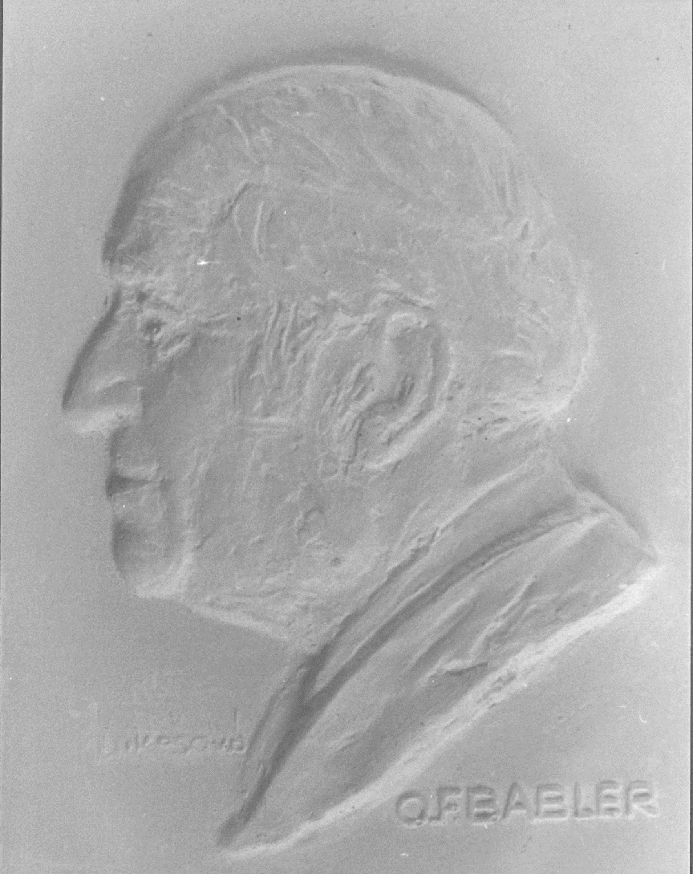

Reliéf O. F. Babler od akademické sochařky Jaroslavy Lukešové

**PROHLÁŠENÍ**

Prohlašuji, že jsem závěrečnou práci Otto František Babler (1901 – 1984) vypracovala samostatně a použila jen uvedených pramenů literatury.

V Olomouci, dne 1. 4. 2015 ............................................

Martina Pečová

**PODĚKOVÁNÍ**

Ráda bych poděkovala vedoucímu mé bakalářské práce Mgr. Danielu Jakubíčkovi, Ph.D. Další poděkování patří Mgr. Nikolasi Prokschovi a Ing. Ottovi Bablerovi za odborné rady, které mi poskytovali.

OBSAH

ÚVOD 6

1. ŽIVOT O. F. BABLERA 8

1.1 Dětství 8

1.2 Období po škole 10

1.3. Období po druhé světové válce 13

1.4 Vztah O. F. Bablera s Janem Zahradníčkem 14

2. UMĚNÍ PŘEKLADU 18

2.1 Překladatelské přístupy 19

2.2 Překladatelství 20

2.3 Překlady jihoslovanských autorů 23

3. EDICE HLASY 29

3.1 Překladatelská tvorba v edici Hlasy 33

ZÁVĚR 36

SEZNAM POUŽITÉ LITERATURY A PRAMENŮ 37

SEZNAM PŘÍLOH 39

PŘÍLOHY

ANOTACE

# ÚVOD

Ve své bakalářské práci se zabývám spisovatelem, překladatelem a vydavatelem   
O. F. Bablerem. Důvodů, proč jsem si vybrala tohoto člověka, je mnoho. Hlavním důvodem je to, že O. F. Babler dlouhou dobu žil a pracoval v obci Samotišky, ve které již přes třináct let žiji. Proto je mi toto povídání o něm bližší. Tato obec leží necelých deset kilometrů od historické Olomouce. Na jeho počest je v obci pojmenováno náměstí s pamětní deskou. Přiznám se, že před začátkem psaní této práce jsem ani já nevěděla, jak významný člověk v této obci žil a působil. Ve své práci bych chtěla přiblížit překladatelův život a jeho přínos pro českou literaturu.

Hlavním cílem této bakalářské práce je zmapování života významného překladatele   
O. F. Bablera. Dále pronikneme do jeho soukromého života i překladatelské činnosti a to tak, že seznámím čtenáře s O. F. Bablerem nejen jako s překladatelem a vydavatelem, ale především jako s člověkem s chutí do života a pouštění se bezhlavě do nových nelehkých úkolů, které jej posunovaly dále, i když třeba nebyly úspěšné.

V první kapitole se budu zabývat etapami překladatelova života. Přiblížím jednotlivá stádia jeho života a významné události, které jakkoliv ovlivnily jeho životní rozhodnutí. Nebude chybět ani zmínka o jeho původu, příjezd do Československé republiky, proč si právě vybral obec Samotišky pro postavení domu a seznámení se s budoucí manželkou. Poslední část této obsáhlé kapitoly bude pojednávat o přátelství O. F. Bablera s básníkem Janem Zahradníčkem. Zmíním i lásku O. F. Bablera k eposu *Božská komedie* od básníka Danta Alighieriho*,* který se mu stal životním dílem a studijním zájmem.

Ve druhé kapitole se pokusím vystihnout překladatelovy přístupy, které při své práci využíval. O. F. Babler byl jeden z našich nejvýznamnějších a nejplodnějších překladatelů, který bohužel není u nás tolik známý. Překládal z více než osmi jazyků a v centru jeho pozornosti byla, jak spiritualistická, náboženská, tak i folkloristická tvorba. Představím širokou škálu jeho překladatelské činnosti a zaměřím se především na jihoslovanské překlady, které byly pro jeho tvorbu velice oblíbené.

Třetí kapitola bude věnována edici Hlasy, kterou založil a všechny svazky v ní vydával O. F. Babler vlastním nákladem. Jedná se o stěžejní část bakalářské práce, jelikož edice nebyla zatím pořádně prozkoumána. Pokusím se nastínit bibliofilské úpravy jeho překladů, které v edici uváděl, známých i méně známých autorů.

# 1. ŽIVOT O. F. BABLERA

Otto František Babler, syn Otty a Jindřišky, se narodil 26. ledna 1901[1] v bosenské Zenici. Jeho otec[2] byl Rakušan narozen roku 1875 v Konjici při Celji ve Slovinsku a matka Jindřiška, rozená Jandová, ve Slaném u Prahy roku 1876. Jindřiška byla dcerou učitele   
a hudebníka Ignáce Jandy, o němž se lze dočíst v Československém hudebním slovníku osob   
a institucí. *„Děd z matčiny strany se narodil 24. srpna 1834 ve Vrbici u Mšenného, studoval lidové a dětské písně a učil Svatopluka Čecha. Jako o vynikajícím zpěváku, varhaníku   
a houslistovi se o něm zmiňuje Karel Scheinpflug v Národních listech kolem roku 1926.“[3]*   
O. F. Babler přijal 5. února roku 1901 v zenickém římskokatolickém kostele sv. Ilije svátost křtu. Kmotrem se mu stal strýc z matčiny strany Ignác Letocha, který později sehrál v   
O. F. Bablerově životě důležitou roli. Do matriky byl zapsaný jako Otto Karlo Franjo. Když se podíváme hlouběji do rodokmene rodiny Bablerových, objevíme jistou souvislost mezi Tomášem Bablerem, českobudějovický farář jihočeského původu z 16. století, který v roce 1550 vydává vlastním nákladem překlad modlitební knihy vídeňského biskupa Friedricha Nausey, a Hugo Bablerem, znalcem církevního práva z Vídně, vydávající v letech 1712   
a 1718 dva latinské spisy.

## 1.1 Dětství

Otto František Babler byl jediným synem Otty a Jindřišky. Jeho otec byl horník, později účetní v Zenici. Umírá 9. června 1901 ve vlaku na cestě do Zemské nemocnice v Sarajevu, několik měsíců po narození jeho syna Otty, následkem zauzlení střev. Na synovu výchovu neměl tedy prakticky žádný vliv. Po smrti otce se rodina stěhuje do Prijedoru k matčině sestře, která je provdaná za Ignáce Letochu, rodem z Kelčic – Kožušan u Olomouce. Ten se stává Ottovým poručníkem. Je možné, že právě vlastenecká tradice rodiny Jandových byla příčinou toho, že se Jindřiška Bablerová starala v prvé řadě o jazykovou výchovu chlapce.   
Už od dětského věku je malý Otta matkou nabádán k důkladnému osvojení německého jazyka, srbochorvátštiny a češtiny.

V letech 1907 – 1910 vychází obecnou školu v Prijedoru. Roku 1910 – 1915   
O. F. Babler navštěvuje Veliku reálku Franje Josipa I., která ve své době byla na výborné úrovni. I přes veškeré nešťastné pocity, které O. F. Bablera sužovaly, našel spřízněnou duši,   
a to v osobě třídního učitele Fludernika. Ten byl rodem Slovinec a vyučoval na reálce v německém jazyce. Na reálce prohluboval mladý student své znalosti jazyků a rozšiřoval je. Velkou pozornost věnoval francouzštině a němčině. Proto netrvalo dlouho a velmi brzy uměl plynně mluvit a číst německy. V jazycích nepochybně vynikal, což se projevilo později při jeho přestupu na německou reálku v Olomouci. Naopak v předmětech, kterým nevěnoval takovou pozornost, byly úspěchy menší. Lze se domnívat, že mnohonárodnostní a jazykové prostředí ovlivnilo výrazně další vývoj a směřování zájmů O. F. Bablera.

Čtenářské zájmy O. F. Bablera se začaly utvářen v době, kdy byl na střední škole v Sarajevu. Byl vášnivým čtenářem, který četl bez výjimek všechno a sám si kupoval velké množství knih. V době sarajevského útoku byl natolik zaneprázdněn svými literárními zájmy, že nevnímal dění kolem sebe. Zprávu o atentátu na následníka trůnu Františka Ferdinanda d´Este bral jen jako informaci, která se ho nikterak netýká.[4]

„*V důsledku válečných událostí dochází k evakuaci Sarajeva. Vojenský velitel tuto evakuaci nařizuje, civilní obyvatelé odcházejí* *do okolních dědin a měst, strýc a poručník Ottův se rozhoduje pro odjezd do Olomouce.“*[5] Stane se tak a O. F. Babler od června 1915 navštěvuje německou reálku v Olomouci, kde roku 1919 maturuje.[6] Můžeme si myslet, že   
O. F. Babler mohl mít zpočátku v hlavě pořádný jazykový zmatek. Mluvil převážně srbochorvatsky, německy a lehce česky, rozuměl dobře slovinsky a do toho se učil francouzsky. S určitostí se dá říct, že O. F. Babler měl cit v učení jakéhokoliv jazyku. Každý nový jazyk byl pro něj výzvou a nedá se divit, když se o něm dozvídáme, že se postupně naučil anglicky, italsky, polsky a rusky. Později se začal věnovat severským jazykům. Nakonec perfektně ovládal sedm jazyků a dalších dvanáct pasivně.

Významnou úlohu v O. F. Bablerově životě sehrála ušní choroba strýce, který nakonec ohluchne.[7] Kvůli tomu se rodina nevrací do Sarajeva, i když by si to Jindřiška přála.   
O. F. Babler v této době začíná otiskovat první překlady v časopisech, dává lekce studentům   
a hraje na klavír jako doprovod k filmovým představením v olomouckém kině LÍPA. Přivydělával si i učením češtiny německých židů. Podle Hrdinové se v Olomouci cítil nespokojeně, chyběla mu hornatá krajina okolí Sarajeva. Oblast Haná se mu jevila jen jako rovina mezi řepnými a obilnými lány polí. Chyběla mu zde sarajevská polylingválnost   
a multikulturnost. Později se mu ale stala krajinou jeho srdce, krajinou, do které se zamiloval a která se nadále stala jeho doživotním domovem.

## 1.2 Období po škole

Po úspěšné maturitě na reálce v Olomouci měl O. F. Babler nastoupit do úřednické práce, ale to se nakonec nestalo. Jeho přáním odmala bylo, že se stane profesionálním koncertním pianistou. Dokazuje to jeho účast ve studentském orchestru reálky, kde hrál na flétnu. Jeho láska k překládání byla ale mnohem silnější, takže se ani nakonec muzikantem nestal.

Kontakty s česky a německy psanými periodiky jako například Našinec, Československý deník nebo Prager Presse O. F. Babler navázal ve dvacátých letech. Jeho prvním časopisecky otištěným českým překladem byla báseň *Ručičky* od J. V. Sládka, otištěná 1921 v Prager Presse. *„Během svého překladatelského působení v různých periodikách se seznamuje s různými osobnostmi kulturního života tehdejšího Československa. Jedná se zejména o redaktory novin, do kterých Babler přispívá. Mezi ně patří např. redaktor Československého deníku dr. Jaroslav Nebeský, kulturní redaktor a divadelní referent   
V. H. Jarka nebo novinář a spisovatel F. Sekanina z pražské Národní politiky, kde vedl kulturní rubriku“[8]* O. F. Babler byl vášnivým návštěvníkem olomoucké knihovny a na začátku dvacátých let se seznamuje s tehdejším ředitelem Bohušem Vybíralem. Ten na   
O. F. Bablera apeloval, aby zůstal u překladů z chorvatštiny. O. F. Babler se ale nechtěl vázat na jednu literaturu a kulturu.

Prezenční vojenskou službu v letech 1923 - 1924 O. F. Babler netrávil v Olomouci ani v žádném jiném městě Československa.[9] Do Jugoslávie se vrací po osmi letech jako vojín prezenční služby v Dravske diviziji. Zde se seznamuje s vojíny různých národností a díky tomu se také setkává s lidovými bájemi, lidovými legendami, pohádkami, pranostikami   
a s náboženskými pověsti. Zjišťuje tak, že legendy z okolí Srbska, Bulharska, Ruska, Ukrajiny, Chorvatska a Slovinska jsou obdobné legendám západoevropským. *„Kontakty s vojíny a jejich vyprávění užije Babler rovněž téměř o dvacet let později, kdy v letech   
1956 – 57 působí na olomoucké Univerzitě Palackého jako lektor srbocharvátštiny. Některé z vojenských historek zaznamená do osobních memoárů z roku 1947*.*“*[10] Osobní deník byl nazván Oblásky a zachycuje krátkou dobu – od května až do srpna téhož roku. Jsou v něm obsaženy nejen denní zápisy a zamyšlení se nad tehdejšími politickými a kulturními událostmi, ale také citace některých forem lidové poezie. Můžeme zde najít i citáty   
a aforismy.[11]Po skončení vojenské povinnosti se vrátil zpět do Olomouce a pokračuje v časopiseckém vydávání svých překladů. Krátce na to se odhodlal také i k vydávání knižnímu.

Roku 1925 se seznamuje se svojí budoucí ženou Marií Mejsnarovou, která pochází   
ze Dvora Králové. Do Olomouce přijíždí roku 1922 za účelem hledání práce. Dne 12. září 1928 se s ní ožení. Svatba probíhá v Tasově a knězem novomanželů je Jakub Deml.   
20. června 1930 se jim narodil syn Otto, třetí v generaci. Nejprve si pronajímali domek v Samotiškách u Olomouce, poté se přechodně stěhují na Svatý Kopeček. Mezitím společnými silami stavějí domek v Samotiškách na tehdy odlehlém místě. Můžeme si podat otázku, proč O. F. Babler odešel z Olomouce, z centra tehdejšího literárního života, a vybral si právě vesnici ležící na úpatí Svatého Kopečka. Odpovědí by se nám stala samota, kterou tu překladatel našel. Odpoutal se tak od velkoměsta a mohl se věnovat v ústraní své tvůrčí práci. Odchod na samotu pro O. F. Bablera neznamenal ztrátu pracovních a osobních kontaktů s různými osobnostmi literárního a kulturního života, i když v některých případech musela být osobní setkání nahrazena korespondencí. Stavba domu byla dokončena roku 1932. *„Dům byl projektován tak, aby plně odpovídal požadavkům spisovatele, překladatele a vydavatele vlastnícího bohatou knihovnu. Jedna z přízemních místností byla navržena jako pracovna   
a knihovna a byla pro tento účel opatřena zesílenou podlahou.“*[12]Stavba domu s sebou nesla značné dluhy, které se manželům podařilo splatit až za osm let poté. Byl to taky jeden z důvodů, proč přijal v listopadu 1935 knihovnické místo v Obchodní komoře v Olomouci.   
I jako zaměstnanec dále překládal a vydával. V této práci zůstává i během druhé světové války až do roku 1948. Rok nato přešel do olomoucké Univerzitní knihovny.

O československé státní občanství zažádal O. F. Babler roku 1936, které v témže roce získal. Získáním československého občanství mělo znamenat podle tehdejších zákonů absolvování povinné prezenční vojenské služby, jelikož vojenská služba v Jugoslávském království nebyla československými úřady uznávána. Před opakováním vojenské služby zachránil O. F. Bablera jeho zdravotní stav.

Počátky druhé světové války O. F. Babler nesl velice těžce. Bolestně na něj působilo obsazení moravských Sudet a byl dokonce donucen nacistickým režimem zanechat své vydavatelské práce. Jeho židovští olomoučtí známí například rodina Groagova   
a Engelmannova, byli vystaveni perzekuci, některým se podařilo emigrovat, někteří zemřeli v koncentračních táborech. Hrdinová ve své publikaci zmiňuje, že se O. F. Babler zapojuje   
do odbojové činnosti před koncem války. Nemyslí tím ale, že by se připojil k organizované skupině. Manželé Bablerovi skrývali dva uprchlé ruské zajatce, Andreje a Ivana. S úsměvem na tuto událost vzpomíná syn Ing. Otto Babler. Při návratu z procházky zaslechli s matkou   
v trávě hlasy prosící o jídlo. O. F. Bablerova žena tenkrát neváhala a přivedla tyto zajatce k nim domů. Ukrývali je na půdě v domě a poté jim prostřednictvím obvodního lékaře Kocába zařídili přechod do partyzánské skupiny, která se pohybovala v okolí Samotišek.   
Po válce dokonce Andrej rodinu navštívil, aby jim osobně poděkoval.[13] O. F. Babler napsal   
o těchto partyzánech v deseti příspěvcích v olomouckém deníku Našinec.

## 1.3. Období po druhé světové válce

O. F. Babler cítil na konci druhé světové války pocit úlevy, ale i osobní strasti. Nejenže se po válce nevrátila většina olomoucké židovské komunity, ale i někteří němečtí přátelé   
O. F. Bablera museli odejít do Německa nebo Rakouska. Těžce nesl ztrátu přátel a známých. Po obnovení Univerzity Palackého roku 1946 nastupuje na univerzitu jako člen pedagogického sboru. Vzhledem k tomu, že O. F. Babler neabsolvoval vysokoškolské studium, působil pouze jako lektor srbochorvátského jazyka na Filozofické fakultě.   
Náplní jeho výuky nebylo pouze seznamovat studenty s gramatikou a literaturou, ale také s balkánskými reáliemi, se kterými se studenti jiným způsobem nemohli setkat. Dále přednášel nárazově na různých katedrách o dantovské problematice.

Po druhé světové válce chtěl navázat na své dosavadní vydavatelské dílo, ale rok 1948 znamenal veliký otřes pro přesvědčeného katolíka a autora spiritualistického ražení. Mnozí jeho známí byli perzekuováni a nebylo jim umožněno publikovat. O. F. Babler zůstal ušetřen uvěznění, ale musel zanechat vydavatelské činnosti. Také jeho publikační činnost byla omezena. *„Na jedné straně Babler dál překládá literární díla, která si sám vybírá. Tyto překlady nejsou povětšinou určeny k vydání, ale zůstaly v podobě typoskriptů či rukopisů v Bablerově pozůstalosti coby díla, která Babler překládal ze zájmu pro sebe. Na straně druhé je Babler nucen překládat i díla, která mu k překladu vyberou jednotlivá nakladatelství. Navzdory určitým omezením Babler přesto překládal pouze díla, která odpovídala jeho uměleckému i mravnímu zaměření, nepřekládá např., pokud máme na mysli německou literaturu, díla válečná nebo levicového charakteru.“*[14] Možná to způsobila izolace   
O. F. Bablera, ať už šlo o postavení bydliště nebo postavení v rámci české literatury, že byl uchráněn před perzekucí ze strany komunistické moci. Členem překladatelské sekce Československého svazu spisovatelů se stal roku 1953. *„Roku 1956 onemocní oční chorobou, oslepne na pravé oko a odchází do invalidního důchodu. Vrací se ke svému původnímu   
a vlastně jedinému zaměstnání: spisovatel a překladatel z povolání.“*[15]To ale nezabránilo překladateli, aby přestal ve své práci, ba naopak intenzivněji se věnuje překladatelské činnosti, korespondenci a návštěvám přátel z Čech a z ciziny. Během svého života se   
O. F. Babler nezapojoval do protestů proti komunistickému režimu. Důvodů v tomto rozhodnutí bylo více, a to především jeho věk, vzdálenost bydliště od velkých měst a nechuť zapojovat se do organizovaných skupin. Roku 1983 oslepl i na druhé oko a musel zanechat své překladatelské činnosti.

O. F. Babler umírá 24. února 1984. Jeho poslední návštěvou byl římskokatolický farář ze Svatého Kopečku Gustav Riedel. O. F. Bablerův pohřeb se konal 1. března 1984   
a zúčastnila se ho řada osobností literárního, kulturního a církevního okruhu. Hrdinová ve své práci uvádí, že během pohřbu na varhany hrál skladatel církevní hudby a olomoucký římskokatolický duchovní Josef Olejník. V pohřební promluvě vystoupil Gustav Riedel, který pozdvihl O. F. Bablerův kulturní a literární význam. Připomíná poslední předsmrtné myšlenky a vzpomínky O. F. Bablerova. Jeho myšlenky se ubíraly na krajinu svého dětství.

**1.4** **Vztah O. F. Bablera s Janem Zahradníčkem**

O. F. Babler měl mezi svými přáteli a známými spoustu literárních umělců a malířů. Většina z nich navštěvovala překladatele osobně. S umělci, se kterými nemohl být v osobním styku, udržoval kontakt pomocí korespondence. O. F. Babler podobně jako přibližoval českým čtenářům autory světové literatury, snažil se přiblížit německým čtenářům autory české. Mezi nimi můžeme zmínit V. Holana, K. H. Máchu nebo P. Bezruče. Výraznou osobností v O. F. Bablerově životě se stal Jan Zahradníček. Oba byli katolicky orientovaní. Pojilo je veliké přátelství, a to nejen díky jejich překladatelské vášni, ale i spolupráci   
na překladu *Božské komedie*. Z dochované korespondence můžeme usoudit, že O. F. Babler byl obrovskou podporou J. Zahradníčka po návratu z vězení. Tímto bych také chtěla vyvrátit názor mnohých, že mezi O. F. Bablerem a J. Zahradníčkem došlo ke konfliktu, ohledně překladu *Božské komedie*, který měl narušit jejich přátelství.

Jan Zahradníček se narodil 17. 1. 1905 v Mastníku u Třebíče a zemřel 7. 10 1960 v Uhřínově u Velkého Meziříčí. Byl významným básníkem, překladatelem a představitelem katolicky orientované poezie pocházející ze selské rodiny. J. Zahradníček pocházel z devatenácti dětí, z nichž pět se hned po porodu narodilo mrtvých. Dospělého věku se ale dožilo sedm dětí včetně Jana. Rodina byla velice chudá a v mládí měl Jan nehodu, která mu způsobila problémy s páteří. V roce 1926 maturoval na Gymnáziu v Třebíči, poté studoval germanistiku na Filosofické fakultě Univerzity Karlovy v Praze, studia však nedokončil. Mezi jeho přátele patřili umělci a spisovatelé např. Fr. Halas, J. Čep nebo O. F. Babler. Soustředil se na literární tvorbu, překládal, pracoval jako lektor v nakladatelství a nějaký čas pobýval   
u svého příbuzného na faře v Uhřínově u Velkého Meziříčí. Po přestěhování do Brna v roce 1945 pracoval jako redaktor v nakladatelství. Jeho katolická a ostře protikomunistická tvorba jej přiváděla do konfliktu s levicovými autory a po únorovém převratu byl vyloučen   
z Československého svazu spisovatelů a následně odsouzen ve vykonstruovaném procesu k 13 letům vězení. Komunistickým režimem byl vyškrtnut ze všech učebnic a jeho díla   
se šířila pouze samizdatem a v zahraničí. Dlouhodobé a kruté věznění vedlo ke zhoršení jeho zdravotního stavu, že krátce po propuštění zemřel.

Jeho první básně vyšly ve Studentském časopise v roce 1924 pod jmény *Slabému srdci* a *Píseň mladého žebráka*, kde se do nich snažil promítnout svůj životní osud a tělesné postižení. Jeho poezie vychází z tragického životního pocitu. Jeho nejčastějšími motivy jsou noc a temnota jako symbol smutku a smrti. Patřil k představitelům spirituální poezie 30. let   
a svojí lyrikou se snažil o symbolickou obraznost, směřovat k nadskutečným, věčným hodnotám a můžeme tvrdit, že žil intenzivním vnitřním životem. Mezi jeho další sbírky můžeme uvést *Svatý Václav* (1945), *Stará země* (1946) nebo básnickou skladbu *La Saletta* (1947). Posmrtně poté vyšlo *Znamení noci* (1969) nebo *Čtyři léta* (1969).

Prvopočátek O. F. Bablerové inspirace *Božskou komedií* můžeme datovat kolem   
roku 1921. Tehdy O. F. Babler věnoval Dantovi k šestistému výročí smrti jeden celý přebásněný zpěv *Božské komedie.* *„K systematickému překládání tohoto vrcholného díla rané italské renesance došlo však až po důkladné heuristické přípravě, v letech 1940 – 1948.   
Aby Babler pochopil významovou strukturu a vývojovou dynamiku Božské komedie, ponořil   
se i do básní Dantova mládí, do „sladkého nového slohu“ vyúsťujícího v knihu Nový život. Nejvíc nástrah však skrýval samotný jazyk Božské komedie, jazyk temných míst, nářeční neprostupnosti a nevysvětlitelných jinotajů.“*[16]Kvůli tomu se O. F. Babler pustil   
i do vyčerpávajícího studia Danta, do autorových filozofických komentářů k vlastní tvorbě,   
a především do jeho pojednání *O lidové mluvě* z let 1304 – 1308. Dokonce se obklopil obrovskou spoustou dantovské literatury, aby dále zjistil, co znamená slovo láska z dantovského hlediska a zjistil, že je to cosi jiného než jeho latinský originál či definice v moderním italském a francouzském slovníku. *„Babler se ve svém převodu zcela ztotožnil s Dantovou mámivou vizí: vše se v jeho básni děje z perspektivy vzpomínky. Vzpomínka nepodléhá ortelu smrti, celé drama lásky je tak vyňato z živlu míjení a vytváří si svůj vlastní dramatický čas – čas, který je časem jednoho jediného člověka, člověka tvůrce – Danta Alighieriho.“*[17] O. F. Bablerovi se dokonce podařilo vypořádat čestně a svědomitě s formálním principem. Tercína[18] není jenom pouhým formálním znakem a stavebním prvkem *Božské komedie*, ale také zdůrazňuje číselnou Dantovu symboliku. Tercína je   
pro překlad do kteréhokoliv jazyka velice obtížná. Po přečtení *Božské komedie* od   
O. F. Bablera, jsme příjemně překvapeni s jakým důmyslem, slovní dokonalostí a v jaké věrnosti vnitřnímu smyslu se český překladatel vyrovnal. S jistotou můžeme tvrdit, že mohutností úkolu se *Božské komedii* už nic nevyrovnalo. Zde ale narážíme na údajný konflikt, který je spjatý právě s překladem *Božské komedie*. O. F. Babler kompletně dílo přeložil   
a J. Zahradníček později jeho text opravoval a část přepracoval. Roku 1952 byl poprvé vydán překlad, ale J. Zahradníček nebyl uveden jako spoluautor, jelikož byl v červnu 1951 zatčen   
a vězněn. Později O. F. Babler odmítl některé J. Zahradníčkovy opravy a to bohužel vedlo   
ke sporu. Na jedné straně stojí ti, kteří oceňují vysokou úroveň J. Zahradníčkových úprav, druzí přichází s názorem, že jeho úpravy byly minimální a nikterak neovlivnily překlad.

Z dochovaných korespondencí můžeme usoudit, že až do J. Zahradníčkové smrti jejich vztahy byly ryze přátelské a mezi nimi nedošlo k žádnému konfliktu spojeného s překladem *Božské komedie*.

*„Drahý příteli,*

*způsobil jste mi velikou radost svou zásilkou. Děkuji Vám za řádky plné účasti   
za exemplář Božské komedie, první vydání jsem zahlédl u přátel v Brně. Připomíná mi to můj poslední rok na svobodě (dneska je to právě 9 let) a celou tu skličující atmosféru, v které jsem na B. K. pracoval. Teď poprvé si v ní mohu volně listovat a pídím, že mé zásahy byly někdy příliš bezohledné. Snad při dvojích korekturách bych byl ještě ledacos zmírnil, bohužel nebylo mi je dopřáno s Vámi dělat a také k posledním deseti zpěvům jsem už nedospěl. Ta skromná část mé spolupráce se beze zbytku rozplynula ve Vašem díle, na kterém jste ještě hodně pracoval po druhém vydání. Myslím, že můžete být spokojen, překlad se čte plynně a obratně četnými zákruty a bludišti Dantovy učeností přetížené obraznosti.“*[19] Z této části dopisu psaného dne 14. července roku 1960 vyplývá, že se J. Zahradníček nacházel v tíživé situaci. Zmiňuje se zde i o překladu *Božské komedie*, na jehož revizi spolupracoval jako recenzent roku 1949. Po J. Zahradníčkovém zatčení a následném věznění nemohl být v tiráži 1. vydání uveden. O. F. Babler ve svých poznámkách v díle *Božská komedie* děkoval všem, kteří mu nějakým způsobem pomohli. Tím, že J. Zahradníčkovo jméno bylo odevšad vyškrtnuto,   
O. F. Babler jej připomněl alespoň ve větě: *„ještě někteří přátelé, na něž při závěru díla vděčně vzpomínám.“*[20]Sám J. Zahradníček zmiňuje, že jeho úpravy byly minimální a v celém díle se rozplynuly.

Dopis dále pokračuje: *„Neměl jsem příležitost číst nějaké recenze o Vašem Dantovi   
a nejsem na ně ani zvědav jako se nemohu přinutit k četbě té Labutí písně středověku. Sám si myslím, že středověký člověk, který k nám promlouvá z Dantova díla, je náš bratr, bratr nás lidí tohoto hrozného věku, a že má k nám blíže než lidé některých pozdějších období. Tento starofrancouzský překlad, který mi tak bratrsky nabízíte, bych s vděčností od Vás přijal, musím se však hned z kraje přiznat k tomu, že ve staré frančtině nejsem zběhlý a že bych Vás tedy musel poprosit o další přátelskou službu, abyste mi totiž také laskavě opatřil nějaký překlad v moderní francouzštině nebo němčině půjde – li to. Opakuji, že bych to rád dělal, budete – li mít za to, že bych to svedl, a ze srdce Vám děkuji, že jste nás oba – mou paní a mne – zbavil alespoň na čas úzkosti z nejisté budoucnosti. Budeme na Vás vděčně vzpomínat   
na radost, kterou jste nám způsobil svou zásilkou a dopisem. Pokud jde o přítelkyni mé paní, nemáme o ní zpráv od té doby, co se naši odstěhovali z Brna, ale myslíme si, že by se mohla milostivá paní obrátit na mou sestru Anežku Řídkovou, Mastník, pošta Stařeč u Třebíče. Budu ji o tom informovat. Na konec tisícerý dík za překlad Roušky Veroniky, na který se už těším. Ty dvě básně v té antologii mi způsobily velkou radost už tehdy a teď znovu, zvláště báseň   
Na přivítanou, nad jejímž německým překladem jsem si uvědomil, že se za ní nemusím stydět. Rád bych Vám poslal aspoň hrst básní ze své žalářní žně, snad se k tomu brzo dostanu. Zatím ještě jednou za všechno vroucí dík. Pozdravujeme oba Vaší paní a Vás a všechny Vaše.   
Váš J. Zahradníček“*[21]

V dopise J. Zahradníček píše o starofrancouzském překladu, jedná se   
o starofrancouzský epos *Le Roman de Renart*. O tento překlad se ucházel O. F. Babler roku 1959. Aby jakkoliv pomohl příteli, který se vrátil z vězení, rozhodl se, že mu překlad přenechá. Poslal mu tedy originál eposu a navíc dva zpěvy, které tehdy už měl přeloženy jako podklad pro jednání s nakladatelstvím. Toto jednání se ale však protahovalo tak dlouho,   
že než došlo k uzavření smlouvy, J. Zahradníček umřel, aniž by přeložil jediný verš. Jednání se tenkrát účastnil také olomoucký romanista prof. dr. J. Š. Kvapil. Epos *Román o Lišákovi* tedy O. F. Babler přeložil sám. J. Zahradníček se v dopise zmiňuje o jisté přítelkyně jeho paní. Jednalo se o krycí adresu, v době básníkovy vazby, přes kterou si O. F. Babler korespondoval s Marií Zahradníčkovou, manželkou J. Zahradníčka.

V dalších dopisech se můžeme dočíst srdečné děkování ohledně poslání zásilek   
a vděčnost za starost, kterou o něj má. V jednom dopise z 1. července 1960 J. Zahradníček píše o tom, že nikdy neměl velikou knihovnu. Už jako svobodný mládenec se často stěhoval   
a hodně knih poztrácel nebo je nechal v knihovnách přátel a známých. Zmiňuje se o svých dojmech z přečtení Ricciottiho knihy *Dzieje Izraela*, která vyšla roku 1956 v Polsku. Poslední dopis pro O. F. Bablera byl zaslán 16. září 1960, tři týdny na to J. Zahradníček zemřel.   
Ani v tomto psaní nechybí poděkování a informuje o zdravotním stavu Jakuba Demla, který je na tom zle se srdcem. Navíc konstatuje, že si zaslouží plným právem oslovení Mistr, jelikož jeho rozsah a hloubka možností a zájmů je tak mimořádná. K tomuto dopisu přiložil opisy jedenácti svých básní a to: *Ruce ženy, Vánoce, Epitaf, Přehráno na varhany, Housle a flétna, Cesta na hřbitov, Sen mého syna, Usměj se ještě, Než jabloň odkvete, Vezmi a jez, Oběť Abrahamova.*

# 2. UMĚNÍ PŘEKLADU

*„Otto František Babler byl polyglot a jazykové rozpětí jeho překladatelské činnosti (veršů i prózy) bylo téměř neuvěřitelné i přes to, že měla několik zřetelných těžisek: v oblasti slovanské srbochorvátštiny, ruštiny, polštiny, v oblasti anglogermánské němčiny a angličtiny, v oblasti románské italštiny a francouzštiny.“*[22] Svoji zdatnost měl potřebu vyzkoušet   
na největších básnících, Dantovi, Shakespearovi, ale zároveň ho přitahovala anonymní lidová epika. Překládal ze středověké literatury a zároveň byl propagátorem současné básnické   
a prozaické tvorby. Vybíral si autory zvučných jmen nebo nesporného nadání slibujícího skvělou literární dráhu, ale zároveň neúnavně objevoval, často jen kvůli několika básním, jež nechtěl nechat zapadnout, autory méně známé nebo i docela neznámé. Dále jeho vášní byly lyrické texty, ve kterých se autoři dovedli vyrovnat třeba s problémem lásky a času   
nebo určité duchovní naladění, čistota stavby ozářená jedinou metaforou. Byl fascinován tím, že nacházel u vzájemně nejodlehlejších básníků táž témata a tytéž motivy, množství obměn, v nichž se u nich vynořovaly. *„Konfrontovat je, postavit je do bezprostřední blízkosti, do níž by se jinak nikdy nedostaly, bylo pro něho trvalým zdrojem úžasu nad možnostmi básnické imaginace a nad tím, pod kolikerým zorným úhlem je básnické vidění s to zmocňovat se světa.“*[23]

## 2.1 Překladatelské přístupy

Ten, kdo se byť jen trochu zajímá o českou překladovou literaturu, musel se setkat se jménem O. F. Bablera. Můžeme si dovolit tvrdit, že to byl jeden z nejpracovitějších   
a nejvzdělanějších překladatelů, jaké jsme kdy měli. Samotišky se staly místem, kde se rodila překladová literatura historického významu. *„Babler si nevybíral pro své překlady jen věhlasná jména, ale dovedl neomylně najít hodnotu básně napsané autorem třeba zcela neznámým a proslaveným až později. Věřil také v magickou moc básnického slova   
a básnickým slovem žil také jako agilní vydavatel, připomeňme jen jeho bibliofilskou edici Hlasy, v níž vyšlo v letech 1926 – 1948 na pět desítek svazků poezie všech dob a národů.“*[24]

Hledání jazykových ekvivalentů zabírá největší část překladatelovy práce,   
ale nevyčerpává ji. Do oblasti umění patří momenty jeho činnosti, které se nedají redukovat na praktickou aplikaci srovnávací gramatiky a stylistiky, odhady, jak budou hodnoty díla působit ve vztahu k životní problematice překladatelova prostředí, volba interpretačního stanoviska, přetransponování uměleckých skutečností v něm zobrazovaných. Překladatelovým cílem práce je zachovat, vystihnout, sdělit původní dílo nikoliv vytvořit dílo nové, které nemělo předchůdce. Cíl překladu je tedy reprodukční. *„Překlad jako dílo je umělecká reprodukce, překlad jako proces je původní tvoření, překlad jako umělecký druh je pomezný případ na rozhraní mezi uměním reprodukčním a původně tvůrčím.“*[25]Uplatňují se ve vývoji reprodukčního umění dvě normy – reprodukční (požadavek věrnosti) a umělecká (požadavek krásy). Překladatelskou metodu doslovnou, označujeme pracovní postup těch překladatelů, kteří za svůj hlavní cíl považují přesnou reprodukci předlohy, jako metodu volnou tu, které jde o krásu. Obě kvality jsou nepostradatelné. Překlad musí být přesnou reprodukcí původního díla a dále musí být hodnotným literárním dílem českým, jinak mu nepomůže sebevětší doslovnost. Nebylo nikdy doloženo, že by O. F. Babler překládal v rozporu s jejich vlastní formou a obsahem. Zaváděl vlastní přebásnění, které se vyznačovalo s určitými stěžejními rysy. O. F. Babler usiloval, o co nejvěrnější převod stránky formální a obsahové. Prvotní překlady se podřizují formální podobě originálu, překlady pozdější berou větší ohled na převod obsahu, i za připouštění větší formální volnosti. V uměleckém díle pravdivost neznamená shodu se skutečností, ale vystižení a sdělení skutečností. Překlad nemůže být stejný jako originál, ale má stejně působit na čtenáře. O. F. Babler se snažil zachovat významovou a estetickou hodnotu – a to prostředky, které mohou českému čtenáři tyto hodnoty sdělit.

U větších děl, která se překládají častěji, se vytvoří interpretační tradice. Každý další interpret navazuje na dílo interpretů předchozích, poučuje se na jejich zkušenostech, případně podléhá jejich omylům. Překladatelova tvořivost je omezena na jazykovou oblast a to nejen tím, že nové výrazy vytváří (neologismy), ale i tím, že cizí výrazy ve svém prostředí zdomácňuje (exotismy). *„Bez ublížení originálu bude tedy překladatel mnohý obrat a mnohou frázi podávati pouze smyslu a nikoliv dle slovního znění, jak to žádá duch jazyka, do kterého překládá.“*[26]

**2.2 Překladatelství**

Láska ke knihám provázela O. F. Bablera po celý život, kdy jeho bohaté jazykové znalosti mu dovolovaly překládat z řady cizích jazyků. Výborné ovládání německého jazyka mu umožňovalo překládat do němčiny českou poezii a prózu. Díky své výborné znalosti němčiny a srbochorvátštiny jej přiměla, že již v roce 1933 převedl do němčiny jihoslovanskou píseň *Hassan- Ages Gattin.* Vyšla jako druhý svazek jeho edice Heliotrop a je vyzdobena dřevoryty R. Michalika. Můžeme se dozvědět z překladatelova doslovu, že píseň uvedl   
do světové literatury již J. W. Goethe, ale překládal ji podle italské předlohy A. A. Fortise.   
I když nebyla italská předloha dokonalá, dokázal J. W. Goethe lépe se přiblížit originálu než   
A. A. Fortis. *„Poněvadž neovládal jazyk originálu, dopustil se několika nepřesností: těm se mohl Babler vyhnout, neboť překládal z originálu. Do němčiny přeložil Babler také polskou báseň Witolda Hulewicze „Das gestohlene Buch.“*[27] Překlad básně *Setkat se s knihou zvětšenou* od E. Dickensonové byl vydán roku 1979 jako samostatný tisk. O. F. Bablerovým tvůrčím činem je půvabný sešitek, který vydala Okresní knihovna v Prostějově.

Stěžejní pozici zaujímají překlady z jihoslovanských jazyků a z němčiny. Překlady   
do češtiny jsou zastoupeny již méně. Cílovým jazykem byla němčina, ale je také doložen překlad F. Halasového díla *Staré ženy* do angličtiny. Nevyhýbal se překladu poezie, prózy  
 a dramatu ani libret například Smetanova *Hubička*. Roku 1923 vydal vlastním nákladem svou první publikaci *Písničky Marie Konopnické* a od roku 1925 překládal operní libreta   
pro olomoucké české divadlo. První svazek své bibliofilské edice Hlasy vydal 1926, do roku 1940 vyšlo 47 svazečků a v roce 1946 poslední 48. svazek. Devítičlenná Skupina moravských knihomilů vznikla 1928 a O. F. Babler se stal jedním z jejich členů. Téhož roku byly založeny další edice Svítání a Knihovna slovanských básníků. Vyjma maďarštiny O. F. Babler znal snad všechny evropské jazyky.

S určitostí můžeme tvrdit, že se O. F. Babler pouštěl především do nesnadných překladatelských úkolů. Dokazuje to fakt, že se nebál ani překladu proslulé básně   
„The Raven“ neboli *Havran* od amerického básníka E. A. Poea. Každý ctižádostivý překladatel lyriky se snažil odvést co nejvýstižnější převod tohoto zvukomalebného díla. *„Byla to práce velmi obtížná a kladla velké nároky na překladatelskou i básnickou techniku. Výsledek je velmi zdařilý – Bablerův překlad „Havrana“z roku 1930 patří k těm nejlepším, které kdy na světě v různých jazycích vyšly. Olomoucký literát si byl vědom významu této své práce a v roce 1931 vydal útlou knížku pod názvem „Jak jsem překládal Havrana“. Vylíčil v ní překladatelské potíže a svůj zápas s neobyčejně komplikovaným anglickým originálem.   
A zároveň velmi podnětně zasáhl do diskuse o teorii překladu, která se tehdy právě rozbíhala. Babler ve studii ukázal, že se znamenitě vyzná v moderních proudech jazykovědy, zejména v prvních pracích Pražského lingvistického kroužku.“*[28] Snažil se především vystihnout chmurný tón básně. Refrén by měl vyvolat nálady děsu a hrůzy. *„Refrénem počínaje a řadou sémantických invariant konče, mění se tedy Poeovo racionální podání mytické látky   
ve střetání zbožného člověka s iracionálním bludem. V souladu s tím ruší Babler celý systém Poeových formálních znaků posilujících racionalitu a kauzálnost.“*[29] Ve srovnání s překladem *Havrana* od V. Nezvala, jehož překlad byl výjimečný především změnou řeči a dikce, která vyjadřovala novost, neotřelost, konkrétnost básnických pojmenování a současně mluvnost   
a hovorovost. Navíc V. Nezval si refrén „nikdy víc“ nahradil jinak znějícím „už ne“. Rýmy s koncovkou „ne“ se tvoří snadněji na rozdíl od koncovky „víc“, kde se musí používat jako rýmy zejména přechodníky. Překlady básně *Havran* od V. Nezvala a O. F. Bablera   
se považují za zdařilé a byly přijaty velice kladně.

Ze všech jeho lásek ale byl Dante Alighieri s dílem *Božská komedie* na první příčce. Roku 1940 začal překládat *Božskou komedii* a tento převod trval deset let. Na její překlad se   
připravoval už od studentských let. Roku 1952 byla poprvé vydána jako celek a další vydání bylo v letech 1958, 1965. Za jeho života byla vydána celkem čtyřikrát a pokaždé vždy přepracovaná. W. Shakespearův překlad *Mackbetha* vyšel roku 1947 a o sedm let později *Král Lear*.

Od padesátých let vycházely jeho překlady děl například od S. Sremace *Pop Círa a pop Spíra*, P. Claudela kniha o *Kryštofu Kolumbovi*, Eliota *Vražda v katedrále*   
nebo starofrancouzský epos *Román o Lišákovi*. Roku 1977 vyšel jeho překlad starofrancouzského díla Guillauma de Lorris *Román o Růži* a 1983 rok před jeho smrtí v Bonnu vyšel jeho německý překlad Máchova *Máje*.[30] Právě tento jeho překlad bývá považován za jedno z O. F. Bablerových nejlepších překladatelských děl. Překladatelovi se zde bravurně podařilo vystihnout máchovskou libozvučnost. Knižně vyšlo přes 200 titulů, časopisecky 3 500 až 4 000 překladů poezie a prózy.

O. F. Babler se snažil co nejvíce obohatit českou překladovou literaturu, a to jak vlastní překladatelskou činností, tak i zprostředkováním překladů svým kolegům a veřejnosti.   
Dalším úkolem, který si zadal, bylo šířit znalosti o české literatuře v zahraničí. *„Na významná česká literární díla minulosti i na zajímavé české literární novinky upozorňoval v četných dopisech své zahraniční přátele – a bylo – li zapotřebí, obětavě sháněl a do ciziny zasílal české knihy. Vynikající znalosti cizích jazyků a dokonalé zvládnutí teorie i praxe překladatelské činnosti mu umožnily, aby se se zdarem pustil do překládání děl české literatury do cizích jazyků. Podle úsudku povolaných cizích odborníků byly jeho překlady dobré až vynikající.“[31]* Můžeme tvrdit, že patřil k všestranným literátům s vynikajícím rozhledem po světové literatuře a dokonalým ovládnutím překladatelského řemesla, svojí činností sloužil české kultuře a českému národu. *„V Bablerovi přetrvávalo něco z obrozeneckého nadšení jeho dávných předchůdců. Odkázal nám nejen desítky vynikajících překladů z cizích literatur – odkázal také výzvu, abychom ve vlastním zájmu houževnatě lpěli na životodárném spojení se světovou kulturou minulosti i naší doby.“*[32]

**2.3 Překlady jihoslovanských autorů**

Jak už jsme se dozvěděli, O. F. Babler se narodil v bosenské Zenici, kde i prožil mládí. Vyučovacím jazykem ve škole byla srbochorvátština a její znalost mu pomáhala v pozdějších letech pronikat do dalších slovanských jazyků. Celý svůj život sledoval v časopisech   
a zahraničních bibliografiích zprávy o knižních novinkách a získal tak přehled o literárních dílech různých národů. Jeho vášní a středem zájmů mu byli jihoslovanští autoři.

Prvopočáteční překladatelskou činností byly pohádky, pověsti, legendy a lidové písně. Informoval čtenáře nesčetnými články a studiemi o kulturním životě slovanských národů. V popředí jeho zájmů však stála poezie. Překlady publikoval v časopisech, denících   
a v samostatných souborech. Drobnější publikace zveřejňoval ve vlastních edicích i v řadě jiných edic. V edici Raná setba vydal roku 1924 překlad *Jihoslovanským dětem*. V letech 1926 – 1940 a po válce redigoval a vydával vlastní edici Hlasy. *„Mnoho Bablerových překladů jihoslovanské poezie vyšlo v bibliofilských vydáních, vydávaných také v posledních dvaceti letech jeho života.“*[33] V některých souborech nalezneme i básně světových i méně známých básníků. O. F. Babler se ve většině svých souborů snažil připojit informace   
o autorech básní. Dokonce ve sbírce *Lyrické konfrontace* (1986), vydané po O. F. Bablerově smrti, se můžeme setkat s některými autory, kteří byli jím překládáni. Jedná se o výbor překladů O. F. Bablera ze světové poezie 20. století, kde jsou zařazeny jiné básně než ty, které můžeme najít v bibliofilských souborech.

*„Celoživotně jej vábili zvláště jihoslovanští lyrici – svou chutí žít život naplno, svou zvláštní omamnou niterností, s níž se stále potápěli do reality, chvíli pod její hladinou, chvíli nad ní, do reality, která rychle uplývá jako náš život a zanechává za sebou třpyt nostalgie.“*[34] Méně známé nebo pro některé čtenáře zcela neznámé jsou soukromé tisky, které vycházely   
k O. F. Bablerovým životním jubileím. Svazeček *Hrst básní* vyšel v Olomouci v roce 1961 k jeho šedesátinám. V tomto malé svazku můžeme najít mezi sedmi básněmi autorů i báseň Charvátky V. Parunové *Lisuji hrozny*. K překladatelovým sedmdesátinám vyšel soubor   
*Ještě další hrst básní*, který vytiskli mimo O. F. Bablerovo jubileum tiskařství učni z let 1979 – 1980 v Olomouci jako svou závěrečnou práci. O. Harok byl autorem ilustrací. Nalézáme zde básně *Život v malém*, její autorkou je F. Štefanová, a *Strach* od slovinského autora C. Zlobce, který se narodil roku 1925. Nemůže zde chybět T. Kuntner s lyrickou básní *Ó, kolik podzimů* nebo bosensko-hercegovský básník muslimského původu a charvátské orientace M. Dizdar s jeho krátkou, ale myšlenkově hlubokou básní *Most.* Bohužel v těchto všech malých svazcích chybí informace o autorech básní. Ke svým překladům si vybíral autory, kteří byli duchovně založeni. Ve svých básních se snažili zachytit sepětí člověka s přírodou, prožívání společenských i duchovních proměn či hledání smyslu lidské existence. O. F Babler chtěl české čtenáře seznámit se známými či méně známými autory, kteří byli jeho srdci nejbližší   
a vzhledem k jeho zájmům blízcí.

„*Další bibliofilské tisky, přinášejí Bablerovy překlady jihoslovanských básníků, vycházely jednak v Olomouci, jednak v Blansku, ojediněle v Ostravě- Vítkovicích, kde je vydal Kroužek bibliofilů.“ [35]* V Olomouci koncem roku 1970 vyšel svazeček *Rok v kruhu*. Tento svazek je vyzdoben kresbou K. Svolinského a v závěru jsou připojeny cenné informace   
pod názvem: *Autoři a prameny.* „*Kromě autorů různých národností jsou zde i dvě básně slovinských autorů. Srečko Kosovel (1904-1925), „slovinský Wolker", jak píše Babler vzhledem k básníkovu krátkému životu a sociální notě jeho poezie, má zde báseň Říjen. Báseň druhého Slovince, Lojze Krakara (nar. 1926), má název Duben. Babler ji objevil v lublaňské revui Sodobnost (1963).“*[36] Od roku 1972 bylo zahájeno O. F. Bablerem vydávání cyklů jeho překladů slovanských soudobých básnířek, které vydávalo Blansko. První svazek se nazýval *Žhavá, divoká semínka štěstí.* Jako téměř ve všech publikací, tak i zde jsou připojeny informace o autorkách. Jako svazeček *Rok v kruhu*, tak i tento svazeček je vyzdobeno kresbou K. Svolinským. Vedle ruských, polských a jedné české autorky je zde i báseň od bulharské básnířky B. Dimitrovové. Tato básnířka byla O. F. Bablerem vícekrát překládána. Musíme   
si zmínit, že B. Dimitrovová přeložila do bulharštiny Mickiewiczova *Pana Tadeáše*.

O. F. Báblerův soubor pod názvem *Malý básnický kalendář* vyšel v prosinci 1972 v Blansku. Bylo použito písma pro tisk manuskriptu našeho světoznámého písmaře   
O. Menharta a kresbou vyzdobila M. Filippovová. „*Kromě jiných světových básníků zde najdeme verše slovinských básníků: báseň Máj Valentina Cudriče (nar. 1938) a Svetlana Makarovičová (nar. 1935) má báseň Červen. Slovinec Peter Levec (nar. 1923), který je zastoupen básní Srpen, byl aktivním účastníkem odboje proti nacistickým okupantům.   
Boris Pangerc má zde báseň Říjen.“*[37]

Všechny svazečky cyklu jsou již od roku 1973 vyzdobeny grafikami J. Hally. Je zde věnována celá strana plná informací o básnířce. Básnířka byla známá nejen tím, že vydala řadu básnických sbírek, ale psala také knihy pro děti, z nichž několik bylo přeloženo   
do češtiny. Básně sbírky upoutávají myšlenkovou hloubkou a snaží se promluvit k srdci čtenářů. Můžeme si ukázat na prvních dvou verších v básni *Ars poetica*, které zní: *Každou svoji báseň/ skládej jako poslední* a v závěrečné části: *každou svou básní krví/ jak dopis   
na rozloučenou napiš.* Krásné jsou i ostatní básně jako například *Pouště, Touha*, v nichž   
se zrcadlí básnířčin citový život nebo v jiných verších vyznívá naopak láska k otci. Několikrát   
i samostatně v časopisech byla uveřejněna báseň *Fresky na Bojaně*. Další svazek vyšel v Blansku roku 1976 a byly to verše V. Parunové *Zrnko dojetí a jiné básně*. *„Charvátská básnířka se narodila roku 1922 na ostrově Zlarinu u Šibeníku v Dalmácii. Babler na jedné stránce informací o básnířce píše, že pod názvem Aforistický kaleidoskop básnířka uveřejnila soubor aforismů a Babler některé z nich cituje.“*[38]

Další svazek cyklu byl věnován roku 1977 slovinské básnířce a herečce   
S. Makarovičové, která se narodila roku 1935. Cyklus byl nazván podle jedné básně v něm *Večerní beseda*. Čtenáře upoutají její verše zpěvným rytmem. Můžeme si ukázat na verších: *Sousedé, vám dobrý večer, / zdali spíte nebo bdíte/ nebo světlo rozsvěcíte.* Díky   
O. F. Bablerovi se můžeme dozvědět, že básnířka šla nejprve ve šlépějích O. Župančiče, básníka slovinské moderny. Obrovský vliv na S. Makarovičovou měl lyrik S. Sardenko. Projevuje se autorčin příklon k lidovým tradicím, baladám, romancím, pověstem   
a pranostikám, což není v soudobé slovinské lyrice běžné. Další svazeček pod názvem *Odkaz a jiné básně* vydaný opět v Blansku roku 1978 byl věnovaný srbské básnířce   
D. Maksimovičové. O. F. Babler se o autorce zmiňoval na třech stranách a můžeme se dozvědět, že pro poezii básnířky je příznačná lehkost a spontánnost. Autorka psala  
 i o mezilidských vztazích a její knížka *Básník a domov* je naplněna vlasteneckým a sociálním cítěním.

Jako novoroční tisk vyšel v Olomouci na přelomu roku 1978/ 1979 svazeček nazvaný *Zvěrokruh* neboli *Hvězdný kalendář.* Autorem básní je Srb T. Manojlović, který je také jedním z teoretiků srbské poezie. V jeho sbírkách nalézáme zvučný rytmus a rýmy. Setkáváme se v nich s mnoha hrdiny z řecké a římské mytologie. „ *S námětem měsíců v roce   
a ročních dob se setkáváme v Bablerových bibliografiích několikrát. K Novému roku 1980 vydal Kroužek bibliofilů ve Vítkovicích pro své členy svazeček Čtvero ročních období.   
Tyto čtyři slovinské básně provázejí lehce nadýchnuté kresby Jany Pivovarské.“*[39] Zajímavostí svazku je to, že k českým překladům je připojen i text originálu. Autorem básně *Rané jaro* je O. Župančič.[40] Dalšími autory, kteří se ve sbírce objevují, jsou S. Makarovičová s básní *Léto* a T. Kuntner se svojí básní *Podzim*. Jsou zde poznámky od O. F. Bablera, že ze sbírek básní od T. Kuntnera dýchá stesk po selském životě. Báseň *Zima* prezentuje autor K. Kovič.   
Je nejen autorem románů a dětských knih, ale také básnických sbírek. Jeho verše u nás překládal V. Holan.

*„Svazeček Radost a jiné verše vyšel v Blansku 1982. Je posledním z cyklu slovanských básnířek a je věnován básnířkám bulharským. Název svazečku je opět převzat z titulu jedné básně Dory Gabeové (1882- 1983). Její báseň Tajemství opěvuje tajemstvím vlaštovek. Třetí báseň má název Beze slov.“*[41]Básnířka byla provdaná za literárního historika B. Peneva. Psala také knihy pro děti a překládala z polské, české i slovenské literatury. Autorka napsala několik básnických sbírek a z českých básníků překládala například J. Wolkera, V. Nezvala   
a prózu K. Čapka. P. Stančevová (nar. 1907) byla další básnířka, která napsala řadu sbírek básní. Od ní si můžeme ve svazku přečíst lyrickou a myšlenkově hlubokou báseň *Monolog*. Dále se ve svazečku objevují tří básně od autorky E. Bagrjanové. *Pirinská píseň* vyjadřuje lásku k rodné zemi, druhá báseň *Dědička* je vzpomínkou na své předky a ve třetí básni *Píseň přadlen* vzpomíná na mládí. Vydala několik sbírek básní – *Český výbor Meteority* (1963), který vyšel v překladu L. Čivrného. I v tomto svazečku nechybí autorka B. Dimitrovová, která má zde čtyři básně. *„Báseň Bez několika verši charakterizuje její život a stejně tak báseň Den a noc. Dále jsou zde ještě básně Jeden den a Nepostřehnutelnost.Do češtiny byly přeloženy také její prozaické knihy. Do bulharštiny přeložila Dimitrovová Homérovu Iliadu   
a Mickiewiczova Pana Tadeáše.“*[42]

O. F. Babler do svého svazečku zařadil básnířku, prozaičku a překladatelku z několika jazyků N. Stefanovovou. Jsou zde dvě její básně: *Selský hřbitov*[43] a *Selská jízda*. Další autorka S. Penčevová je interpretkou ruské poezie a z jejich vlastních sbírek O. F. Babler připomíná například *Jabloňový sad* (1967) a *Verše* (1973). O. F. Babler přeložil tři její básně - *Selská žena*, která je sociálně laděna, dále lyrickou báseň *Jarní* a báseň plnou horoucnosti *Zachráněná*.

Další bibliofilské publikace vydané v Olomouci nespadají do žádného souboru a tím víc unikají pozornosti širšího okruhu čtenářů. Bibliofilie *Roční období* je krásně upravená   
a vyzdobená dřevorytem A. Grmelové. Jako soukromý tisk byla vydána koncem roku 1973. K. Kovič je zde zastoupen z jihoslovanských básníků. O něm a dalších třech autorech jsou   
O. F. Bablerem připojené životopisné poznámky. Báseň *Zima*, která je zde zařazena, je plná stesku. *Kompas a jiné básně slovanských básníků* (1976) je bibliografie stejně krásně upravená a vydali ji přátelé z Fakultní nemocnice v Olomouci ve spolupráci s olomouckou skupinou Spolku českých bibliofilů v Praze. Jsou zde opět připojeny stručné informace   
o autorech. Sbírka je nazvána podle titulu básně od autora M. Dizdara. Jedná se   
o bosenskohercegonského básníka charvátské orientace, meditující o člověku ze země, kde se střetávají odlišné kultury a mocenské zájmy. V roce 1980 vyšel pod názvem *Zápis o člověku* český výbor z jeho poezie. V knížce *Kompas* se opět setkáváme s již známými jmény jako   
B. Dimitrovová zastoupena básní *Láska*, Slovinec T. Kuntner, ten má zde báseň *Poznáte nás*, S. Makarovičová a její báseň *List*.

V. Parunová, charvátská básnířka a spisovatelka knih pro děti, vydala řadu knih veršů. *„Zde je zastoupena stesk vyjadřující básní Starý podzim. Slovinec Jože Udovič (1912), kterého Babler charakterizuje jako básníka vysoké literatury, má v bibliografii báseň teskného ladění Jenom ten hlas. Udovič vydal jedinou sbírku: Zrcadlo snů (1961).   
Tito Bilopavlović (nar. 1940), charvátský autor, má zde Báseň o srdci. Srbský básník Stevan Raičković (nar. 1928) se v bibliofilii představuje básní Ruce. Další soudobý srbský básník Dragan Kolundžija (1938) je zde zastoupen básní Květ, která má sice jen čtyři verše, ale je velice působivá.“*[44]

Básnická sbírka *Měsíce* vyšla na přelomu roku 1977/78 v Olomouci. Je zde zastoupeno dvanáct básní ze slovenské poezie a dřevoryty jsou od M. Holana. Z jihoslovanských básníků můžeme zmínit T. Bilopavloviće s básní *Červen* nebo I. Laliče s básní *Září*. Působivou báseň *Listopad*, má zde J. Udovič a s básní *Prosinec* si můžeme spojit s charvátským básníkem   
A. Stamaćem. Můžeme si všimnout, že se v bibliografiích opakuje několikrát téma měsíců   
a téma ročních dob. *„Cyklus poezie slovanských básnířek vycházel až do r. 1984. S některými básníky a básnířkami se setkáváme v různých svazečcích. Například jsou to Slovinci: Tone Kuntner, Kajetan Kovič, Svatlana Makarovičová, Bulharka Blaga Dimitrovová i Charvát Tito Bilopavlović.“*[45]

S O. F. Bablerovými překlady jihoslovanských autorů se setkáváme až v posledních dvaceti letech jeho překladatelské činnosti. Do roku 1977 posílal O. F. Babler do německého curyšského deníku Die Tat, do literární přílohy, každý týden překlad jedné básně slovanských autorů. V roce 1977 bylo dočasně vydávání deníku zastaveno a deník začal znovu vycházet až po O. F. Bablerově smrti. S oblibou řadil překlady básní do nějakého cyklu a uvažoval v posledních letech svého života také o cyklu básní inspirovaných nějakým uměleckým dílem. V časopise Panorama vyšlo několik takových jeho překladů, ale v pokračování mu zabránila smrt. *„Babler svou mnohostrannou překladatelskou činností i nesčetnými články seznamoval naše čtenáře s kulturními hodnotami různých národů a jihoslovanských národům v ní patří jedno z předních míst. V r. 1971 byl jmenován četným členem Svazu slovinských překladatelů.“*[46]

# 3. EDICE HLASY

K vytvoření edice Hlasy, vydávané v Olomouci, O. F. Babler přichází v době, kdy nenalézá nakladatele. První svazek byl překlad E. M. Rilkovy *Modlitby dívek k Marii*.   
O. F. Bablerovi tenkrát bylo pouhých 25let, když začal edici vydávat. Nepředpokládáme, že to byla jeho překladatelská a vydavatelská prvotina. Nalézáme první tištěný překlad z francouzštiny otištěný 6. září 1919 v olomouckém Československém deníku. Redakce   
do konce roku 1919 otiskla dalších jeho 22 překladů. O čtyři roky později vydává vlastním nákladem svůj první bibliofilský tisk *Písničky Marie Konopnické*.

Další tisky se rozhodl vydávat v určitých edicích respektive pro tři edice. Zpočátku zamýšlel v edici Hlasy vydávat své překlady anglosaských a románských literatur. *„Druhou edici, zahájenou vydáním prvního svazku v srpnu 1928 chtěl věnovat překladům z děl slovanských básníků. Měla název „Knihovna slovanských básníků. Ve třetí edici „Svítání“, jejíž první svazek vyšel v listopadu 1928, měly vycházet původní drobné divadelní hry.   
Ke třem edicím přibyla po pěti letech, roku 1933, edice čtvrtá zvaná Heliotrop, v níž chtěl otiskovat drobné básnické skvosty světových literatur.“*[47] Vydával mimo jiné navíc několik titulů mimo jmenované řady. Můžeme se z doložených informací dozvědět, že za pouhé tři roky od roku 1926 vydal ve třech edicích a mimo ně celkem 17 svazků.

Pro zajímavost průměrný počet dní spadající na pořízení překladu, korespondenci s ilustrátory, jednání s tiskárnou korektury apod. jednoho svazku byl 50-60 dní. Stále se rozšiřovala jeho spolupráce s redakcemi několika časopisy a deníky, i Družstvem českého divadla při překladech libret. Vzrůstala jeho denní korespondence a styk s olomouckými přáteli.

Roku 1928 byl vydán 9. svazek Hlasů obsahující líbeznou starofrancouzskou povídku   
o *Aucassinu a Nicolette*. Sice roku 1929 v edici Hlasy vyšel jen jediný svazek, ale díky   
O. F. Bablerovi byly vydány mimo edici čtyři bibliofilské tisky. *„V dalších desíti letech, 1930 a 1940, do zániku edice Hlasy, dostali odběratelé edice celkem 37 svazečků, v průměru tedy   
3 až 4 tisky ročně. Mimořádně úrodná byla dvě léta, 1937 a 1938, kdy vyšlo 11 tisků. Vydavatel jakoby cítil v povětří neklid příštích let a chtěl ve své edici realizovat urychleně větší část svých edičních záměrů.“*[48]

V tiráži 14. až 19. svazku Hlasů si můžeme všimnout, že je uvedeno místo vydání Svatý Kopeček. Bylo to z důvodu, že se manželé Bablerovi s jednoročním synem Ottou stěhovali v září 1931 k přátelům Pavelkům na Svatý Kopeček. Jak se sám autor nechal slyšet, kdo hledal ticho, samotu a ústraní jejich dům byl ideální. Zde se rodila nová témata příštích svazků Hlasů. Přijížděli k nim přátelé a chodila mu pošta s žádostí o další překlady a literární informace. Nemůžeme si myslet, že se edice Hlasy dostala na druhou kolej, zůstala dál středem pozornosti O. F. Bablera, i když se dále zajímal o převody, jež pořizuje pro žadatele. *„Projdeme- li podrobně 4. svazek Sáňkových ´´Českých bibliofilských tisků vydaných v letech 1929 až 1954´´, zjistíme, že jméno O. F. Bablera jako překladatele a editora je v soupisu uvedeno 112krát.“*[49]

O. F. Babler si byl vědom při vydávání edice Hlasy, že pozice jsou obsazeny zkušenými editory neméně zvučných edicí, a že bude velice obtížné získávat nový okruh odběratelů. Nesmíme opomenout, že v té době bylo na Moravě vydáváno jen několik edicí: Sáňkova edice 200 a Non multis, Pojerova Atlantis, Hladkého Amfora a Rozmarýn. Byl jistý zájem   
ze strany překladatele, aby odběratelé byli i v Čechách, kde existoval daleko větší počet soukromých vydavatelů a edicí. Můžeme mluvit o smělosti či mladické nerozvážnosti   
O. F. Bablera, že se pokusil získat pro svou edici jednu z pozic na bibliofilském tržišti už   
na tak přeplněném. Za vším byla touha podělit se s bližními o literární skvosty, jejichž krása dusila jeho nitro a nutila ho předávat je jiným. V té době neměl zaručený stálý příjem, netoužil po zisku, maximálně snad po částce, kterou uhradil náklady režie. *„Platil o něm úsudek George Withera, kterýsi Babler vepsal na záložku jednoho svazku svých Hlasů: „Čestný vydavatel: takový, který koná své tajuplné Dílo se zřetelem více na slávu Boží   
a na dobro všeobecna než na svůj vlastní prospěch a který je i chloubou i užitečným členem lidské společnosti.“*[50] Pravda je taková, že kniha má upoutat obsahem, ale i svým vnějším vzhledem. Nejprve si všímáme, jak věci vypadají popřípadě vnější formou tisku a poté přihlédneme k jeho obsahu.

My bychom se měli především zaměřit na tvůrce, kteří jednotlivým svazkům dali vnější podobu tedy o tiskařích, úpravcích a ilustrátorech. Můžeme si všimnout, že O. F. Babler objevuje ve světových literaturách nové básníky a prozaiky. O. F. Babler nevyhledával díla módních autorů. Vidí v mluvě básníků a prozaiků intimní rozmluvu člověka s člověkem, dialogem obrací se k nitru člověka a k jeho myšlenkám životně důležitých.

V mnohých svazcích nechybí bohatství lidové slovesnosti či lidové moudrosti. K velkému pozitivu si čtenář může přidat, že překlady děl jsou drobnější, ale zato obsahově hutná, čtenář se dozví vše podstatné během krátké chvíle. Důležité je, že se překlady nedotknou jen duše čtenáře, ale zanechává v něm stopu a čtenář se nad nimi zamyslí.   
O. F. Bablerem jsou proto vybíráni pro jednotlivé svazky poezie autoři jako jsou Rilke, Blake, Šarić, Pick, Deml, Thomson apod. Místo nejpřednější získal francouzský básník P. Claudel   
a jeho poezie byla zařazena postupně do pěti svazků edice Hlasů. *„Téměř polovina ze 48 svazků edice jsou antologie – výbory z literatury. Velká znalost pramenů i překladatelská pohotovost umožňují Bablerovi sestavovat sborníky a cykly na různá témata. Sám vyznává,   
že ústředním předmětem jeho zájmů byla od samých počátků překladatelské činnosti poezie náboženská. Lidové i umělé poezie náboženské je věnováno i několik svazečků Hlasů, například tři knížky lidové mystiky nazvané Marie po poli kráčela, Strom ze srdce a Slovanské legendy. Několik svazků je věnováno ukázkám legend různých národů.“*[51]

Můžeme si všimnout, že se překladatel snaží postihnout národní charakter legend. Víme, že se jednalo především o legendy srbské, ukrajinské, etiopské i německy zpracované dětské legendy od bratrů Grimmů. Jako zajímavost bereme překlady lidové poezie ovlivněnou biblickými texty, například *Dvě mohamedánské biblické písně*, *Arabské biblické tradice*či z rumunského prostředí vzešlou prózu *Život a smrt otce našeho Abrahama spravedlivého.* Oblíbeností překladatele se staly pověsti, romance, ale i bajky. Obdiv pro přírodu se projevil   
i v některých antologiích, v nichž přírodu oslavují veršem naši i cizí básníci. Hlavním cílem bylo vybídnout čtenáře k důkladné prohlídce a pročtení jednotlivých svazků.

Když se zaměříme na vnější ustrojení jednotlivých svazků Hlasů, odpovídá všem pravidlům, jimiž se posuzuje bibliofilský tisk. Patří zde především volba ušlechtilých typů písma, čistá vazba, stejnoměrně položená tiskařská čerň nebo barva, vhodná typografická úprava, obsah odpovídající charakter ilustrací, kvalita papíru, číslováním omezený počet výtisků, vhodný přebal nebo vazba. O. F. Babler zůstal věrný i zvyklostem pravých editorů bibliofilií, malý počet 5 až 25 výtisků nechává tisknout na kvalitnější papír, tyto výtisky čísluje červeně, opatřuje je podpisy autora, překladatele nebo ilustrátora a prohlašuje je   
za neprodejné. Od svazku 1 až 23 si můžeme všimnout, že se tiskly v Lidových závodech tiskařských a nakladatelských v Olomouci.

Od roku 1935 až do zániku edice se 17 svazků tisklo v tiskařské dílně Krylově v Novém Jičíně a později v Kroměříži. *„Po dvou svazcích tiskli Kramář a Procházka v Olomouci,   
F. Bartoš v Přerově. Po jednom svazku břeclavský Chlanda, pardubický Vladimír Vokolek   
a olomoucký Bohuš Valihrach. Svazky tištěné v Lidových závodech v Olomouci byly sázeny převážně písmem Baskerville a Bodoni. Malá tiskárna Krylova, odvádějící však práci vysoké úrovně, sázela Bablerovy Hlasy převážně písmem Janson, Ver sacrum a Menhart. Samostatné pojednání bychom mohli věnovat Bablerově spolupráci s ilustrátory Hlasů. Jeho srdci byli nejbližší tito ilustrátoři: malíř vizí- ilustrátor Jan Konůpek, olomoucký rodák a Bablerův vrstevník Rudolf Michalik, Milada Marešová, s jejímiž kresbami se Babler seznámil v Prager Presse a v Lidových novinách a předčasně zesnulý Břetislav Štorm.“*[52]Je zcela bezpochyby nutné zmínit žáka düsseldorfské akademie výtvarných umění A. Schamoniho. Mohli bychom se hlouběji zajímat o ilustrátorech, kteří přispěli k mimořádné úrovni edice Hlasy, ale toto téma není předmětem mé bakalářské práce. Volbu ilustrátorů O. F. Babler dělal   
bez generačních rozdílů. Jak rozhodující pro něj bylo, aby výtvarné pojetí souznělo s literárním obsahem. Neměli bychom zapomenout zmínit úpravce knih, ale popravdě řečeno, překladatel a vydavatel O. F. Babler byl si velmi často sám úpravcem svých tisků, poněvadž měl velmi vyvinutý cit pro řád a úpravnost.

Pozornost bychom měli věnovat i přijetí jednotlivých svazků. Dokonce ani O. F. Babler se nevyhnul kritice. Mezi nejznámější kritiky můžeme zařadit V. H. Jarka, který sledoval   
O. F. Bablerovu literární činnost od samého počátku nebo A. Nováka píšícího recenze v Lidových novinách. Víceméně se objevují chvály, ale občas kritik připojí i výhrady. Ty se týkají spíše vizuálního zpracování. Neuveřejněné recenze a posudky bychom našli v archivu vydavatele. Jednalo se především o posudky od zahraničních autorů, jejichž osobní souhlas k překladu a zveřejnění si vždy O. F. Babler vyžadoval. *„Tato korespondence je dnes velmi cenná, vždyť jde o dopisy Claudelovy, Pickovy, Buberovy, Mary O´Neillové aj. Archiv vydavatele je souborem zajímavostí: mimo korespondence s autory textů je zde   
i korespondence s ilustrátory a úpravci, jejich originální kresby, špalíčky, popřípadě štočky. K archivu patří i adresář a korespondence s odběrateli a neméně zajímavé údaje   
o hospodářských problémech vydávání.“*[53]

S určitostí můžeme tvrdit, že edice Hlasy jsou počinem jedinečným a výrazně se odlišuje svým charakterem od edicí jiných vydavatelů. Českému čtenáři zprostředkuje poznání děl cizích literatur a mimo jiné je jedinečná tím, že všechny cizí textové předlohy přetlumočil do češtiny jeden překladatel, snad s výjimkou některých textů pojatých   
do antologií.

## 3.1 Překladatelská tvorba v edici Hlasy

Jak už jsme v předešlé kapitole zmínili, první svazek byl překlad R. M. Rilkovy *Modlitby dívek k Marii*. Mezi další významné svazky můžeme připomenout *Starofrancouzskou povídku z počátku 13. století* (1928), *Knížka o rybách* (1929), *Srbské legendy* (1932)*, Legendy ukrajinské* (1932)*, Slovinské balady a romance* (1933)*, Kvítka zeleného ostrova nebo Z věcných pokladnic poesie německé* (1933)*, Dětské legendy* (1936)*, Ethiopské legendy* (1936)*, Píseň o němé tváři: Antologie básní o zvířatech* (1939)*.* V edici Hlasy bylo vydáno 48 svazků. Hlavními tématy byly příroda, zvířata, lidová mystika   
či biblické básně. Můžeme si všimnout pestré škály překladů z rumunštiny, francouzštiny, němčiny, latiny, ukrajinštiny, angličtiny, norštiny, srbochorvátštiny, srbštiny a italštiny.   
Mezi nejznámější spisovatele, kteří byli přeloženi O. F. Bablerem, jsou jména G. Flaubert,   
W. Blake, O. Pick, P. Claudel, F. Deml nebo G. Boccacio. Většina témat byla směřována na mystiku a náboženské myšlení. To bylo také jeden z hlavních impulsů, proč Edice Hlasy byly vydávány vlastním nákladem, protože mnoho nakladatelství by tyto svazky nevydaly kvůli tématice.

Téměř každý svazek je věnovaný určité osobě. Nejčastěji O. F. Bablerově   
mámičce nebo neteři Olze. Ve 3. svazku *Marie po poli kráčela, knížka lidové mystiky*, byla nejen věnována mámičce, ale začíná citátem od Novalise. Je třeba ale upozornit na dva svazečky Hlasů, které si zvlášť zasluhují pozornost a které jsou srdci vydavatele velmi drahé. Jedná se o básně dvou autorů – D. Czepka a A. Silesia, vydané v roce 1938 v jednom svazku pod společným názvem *Průpovědi poutníků cherubínských*, a pak dále na 45. svazek Hlasů, vydaný v červnu 1940 pod názvem *Antifony, hymny a sekvence*. Některé svazky neokouzlí po prvním doteku, ale v každém případě však vzbudí úctu.

Více si přiblížíme svazky č. 33, 46 a 47.

Svazek 33, který byl vydán roku 1937, se jmenuje *Chasidské povídky* od M. Bubera. Ilustrátorkou tohoto svazku se stala M. Marešová. V překladatelových poznámkách   
a pramenech se můžeme dozvědět, že chasidství je světská zbožnost neboli hnutí, které započalo asi v polovině 18. století mezi Židy ve Východní Evropě a znamenalo oživení víry   
a důvěry v Boha. Z žhavých pramenů tohoto hnutí zbývají podnes v popelu ještě živé jiskry, zkázy, které se o velkých a slavných dob chasidství dosud zachovaly. Bohatství této tradice zachycuje M. Buber ve svých knihách. Zapsal více než 10 000 chasidských povídek a legend. Svazek obsahuje 55 povídek např. *Konec, Koule, Prsten, Vlastnosti Boha, Na jarmarku, Pravá moudrost.*

Svazek 46 vydaný roku 1940 se věnuje překladu z italštiny od G. Boccaccia *Život Dantův*. O ilustraci se postaral J. Jaška. Dílo je rozděleno na 29 částí. Na pouhých šedesáti dvou stranách je vylíčen život, vlast, rodiče, překážky při studiu či vzhled básníka. *„Byl tedy tento náš básník prostřední postavy, a když dospěl zralého věku, chodil poněkud shrbeně, jeho chůze pak byla vážná a klidná, býval vždy oblečen v roucho slušné a jeho věku přiměřené. Jeho obličej byl dlouhý, nos orlí, oči spíše veliké než malé, čelisti silné a oproti dolnímu rtu horní poněkud vyčníval, jeho pleť byla snědá, vlasy a vousy měl husté, černé a kučeravé   
a jeho obličej byl vždy zádumčivý a zamyšlený.“[54]* Není ani opomenuta láska k Beatrici   
a bolest způsobená její smrtí. Čtenář se dozvídá o původu dívky, o jejím ušlechtilém a milém chování, a že Dante vyhledával místa, kde by ji mohl spatřit. Zemřela v pouhých 24 letech   
a Dante pociťoval zármutek, bolest, že si všichni kolem něj obávali jeho blízké smrti. Nedbal o vzhled, byl vyzáblý a zarostlý. Další díly se zabývají jeho vytrvalostí v práci, život   
ve vyhnanství, vyložení snu, který se zdál jeho matce nebo povaha a zvyky Danta.

Téhož roku byl vydaný 47. svazek, který nese název *Srbské lidové bajky*. Tento svazek ilustrovala M. Marešová. Jedná se o osm částí – *Havran a holub, Zajíc a želva, Kohout a páv, Vrabec a vlaštovka, Pavouk a moucha, Orel a liška, Voda a oheň, Kočka a myši*. Část *Kočka a myši* pojednává o uzavření přátelství kočky a myší. Kočka to samozřejmě nemyslela vážně   
a mezi myšmi byla i jedna chromá, která upozorňovala druhé myši, aby nebyly důvěřivé. Ty neuposlechly a kočka je poškrtila. Dále příběh o vlaštovkách, které na zimu odlétají pryč, zatímco vrabci zůstávají v rodné vlasti. Můžeme zmínit i část *Havran a holub*, kde se holub pyšnil, že je bílé barvy, kdežto havran je černý a žádný jiný letící pták se jemu nepodobá. V závěru havran přichází na to, že by nechtěl být holubem, jelikož lidé holuby zabíjí. Čtenář si z každého příběhu bere určité ponaučení.

V edici Hlasy nalézáme mnoho moudrosti, životní filozofie, lidové mystiky, zájem   
o přírodu. S tím byl překladatel O. F. Babler životně spjat, tím žil každodenně v domě v obci Samotišky, na úpatí Svatého Kopečka.

# ZÁVĚR

Ve své seminární práci jsem se snažila co nejlépe přiblížit život O. F. Bablera. Mohli jsme se dozvědět, že jeho život byl velice krásný a prožil ho naplno. Jako malý ztratil svého otce, ale jeho matka se mu snažila vše vynahradit. Za žádnou cenu nestrádal. V době povinné vojenské služby se mu matka snažila posílat jeho milované knihy, i když se nejednalo   
o levnou záležitost. Dozvěděli jsme se o jeho pestrém životě, kdy prožil první světovou válku, rozpad Rakouska – Uherska, prvorepublikovou dobu, druhou světovou válku a nástup komunistického režimu. Je obrovská škoda, že O. F. Babler nesepsal svoje vzpomínky, zkušenosti a zážitky, které za dobu svého života prožil. Jediným autobiografickým spisem byl deník z roku 1947 nazván Oblásky. Zachycuje krátký průběh několika měsíců. Až s obdivem se díváme na široký seznam přeložených děl z cizích jazyků a naopak. Pozdvihl úroveň českého překladu velmi vysoko. Zarážející pak zůstává, že překladatel není tolik znám a ani není o něm tolik informací. Dokazuje to fakt, že svoji práci O. F. Babler nedělal pro peníze, ale hlavním cílem pro něj bylo, aby se český čtenář účastnil světového kulturního dění. Jeho práce se mu stala zároveň koníčkem.

Velmi zajímavou byla kapitola třetí, pojednávající o edici Hlasy. Jednalo se především o badatelskou práci. Bylo velice obtížné sehnat jakékoliv materiály týkajícího se edice,   
ale s tímto problémem mi pomohl pracovník Muzea umění Mgr. Nikolas Proksch.

Toto téma pro mě bylo velice přínosné. Nejen, že jsem se dozvěděla o životě a práci   
O. F. Bablera, ale měla jsem možnost seznámit se s jeho synem Ing. O. Bablerem. Ten mi umožnil nahlídnout do pracovny, kde působil jeho otec. Už při vstupu do pokoje na mě „dýchla“ vůně knih. Bylo až neuvěřitelné, že jsem stála v místnosti, kde vznikaly překlady nejznámějších i méně známých děl. Mohla jsem se podívat z okna a naskytl se mi úplně stejný pohled na Olomouc, jaký měl O. F. Babler. Cíle své práce považuji splněné ve všech směrech a věřím, že se stala přínosnou nejen pro mě, ale i pro další zájemce a badatele.

# SEZNAM POUŽITÉ LITERATURY A PRAMENŮ

BOCCACCIO, Giovanni: *Život Dantův*. Přeložil O. F. Babler. Sv. Kopeček u Olomouce, 1940, 62 s. Edice Hlasy. Svazek č. 46. ISBN není uvedeno.

BUBER, Martin. *Chasidské povídky*. Přeložil O. F. Babler Sv. Kopeček u Olomouce, 1937, 43 s. Edice Hlasy. Svazek č. 33. ISBN není uvedeno.

DOROVSKÝ, Ivan. *Slovník balkánských spisovatelů*: albánská literatura, bosenskohercegovská literatura, bulharská literatura, chorvatská literatura, makedonská literatura, slovinská literatura, srbská a černohorská literatura. Praha: Libri, 2001, 683 s. ISBN 80-727-7006-3.

HRDINOVÁ, Eva. *Otto František Babler*. Olomouc: Univerzita Palackého, 2008, 126 s. ISBN 978 – 80 – 244 – 1838 – 4.

LEVÝ, Jiří. *Umění překladu*. 4., upr. vyd. Praha: Apostrof, 2012, 367 s. ISBN 978– 80– 875– 6115-7.

LEVÝ, Jiří. *České teorie překladu*. 2. vyd. Praha: Ivo Železný, 1996, 323 s. ISBN 80-237-2839-3.

MĚŠŤAN, Antonín. *Česká literatura mezi Němci a Slovany*. Praha: Academia, 2002, 317 s. ISBN 80 – 200 – 0751 -2.

*SRBSKÉ lidové bajky*. Přeložil O. F. BABLER. Sv. Kopeček u Olomouce, 1940, 45 s. Edice Hlasy. Svazek č. 47. ISBN není uvedeno.

POE, Edgar Allan. *Havran: šestnáct českých překladů*. 2., nezměn. vyd. Praha: Odeon, 1990, 224 s. Český překlad (Odeon). ISBN 80-207-0468-X.

ROTREKL, Zdeněk. *Skrytá tvář české literatury*. Brno: Blok, 1993, 239 s. ISBN 80 – 7029 – 085 – 4.

SUCHÝ, Josef. *Lyrické konfrontace*. Praha: Odeon, 1986, 178 s. ISBN není uvedeno.

**ČLÁNKY**

*Červený květ: kulturně politický měsíčník Ostravského kraje*. Ostrava: Profil, 1968, č. 9, s. 5-6. ISSN 0009-0441.

VALOUCH, František. Vlídná tvář Otty Františka Bablera. *Literární noviny* 12, 2001, č. 4, s. 11.

VALOUCH, František. Úspěchy Bablerových překladů se rodily v Samotiškách. *Mladá fronta Dnes* 6. 5. 2001, Střední Morava Dnes, s. 4.

*Zprávy Spolku českých bibliofilů v Praze*. Praha: [s. n.], 1991, roč. 1, č. 1.

**ELEKTRONICKÝ ZDROJ**

STAVINOHOVÁ, Zdenka. Překlady O. F. Bablera z poezie jižních Slovanů. [online]. s. 184-190 [cit. 2014-11-19]. Dostupné z: https://digilib.phil.muni.cz/handle/11222.digilib/122753

**JINÉ ZDROJE**

Pozůstalost O. F. Bablera uložená v Muzeu umění Olomouc.

Vyprávění Ing. Otty Bablera, syna překladatele O. F. Bablera.

# SEZNAM PŘÍLOH

Příloha 1: Soubor fotografií ze sbírky rodiny Bablerovy, 1945.

Příloha 2: Soubor fotografií ze sbírky rodiny Bablerovy. Foto Junek.

Příloha 3: Soubor fotografií ze sbírky rodiny Bablerovy. Foto Milena Valušková, 1982.

Příloha 4: Soubor fotografií ze sbírky rodiny Bablerovy. Foto Milena Valušková, 1982.

Příloha 5: Ukázka titulních listů a obálky s výtvarným doprovodem umělců. Edice Hlasy.

Příloha 6: Ukázka titulních listů a obálky s výtvarným doprovodem umělců. Edice Hlasy.

Příloha 7: Ukázka titulních listů a obálky s výtvarným doprovodem umělců. Edice Hlasy.

Příloha 8: Ukázka titulních listů a obálky s výtvarným doprovodem umělců. Edice Hlasy.

Příloha 1: O. F. Babler v knihovně Obchodní a živnostenské komory v Olomouci

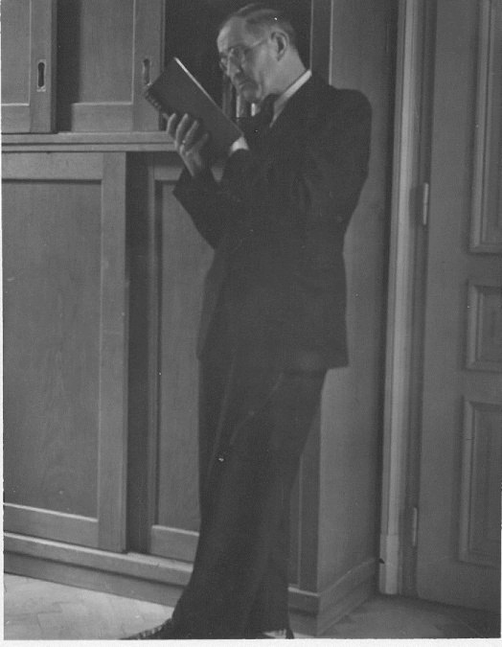

Příloha 2: O. F. Babler lodí Völkerfreundschaft na cestě kolem Evropy

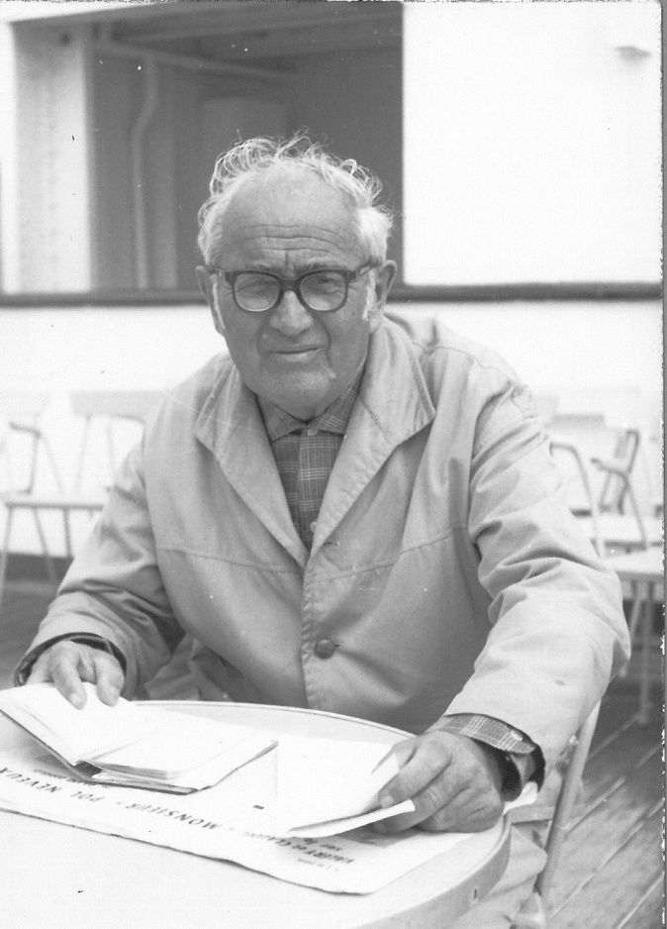

Příloha 3: O. F. Babler ve své pracovně v Samotiškách

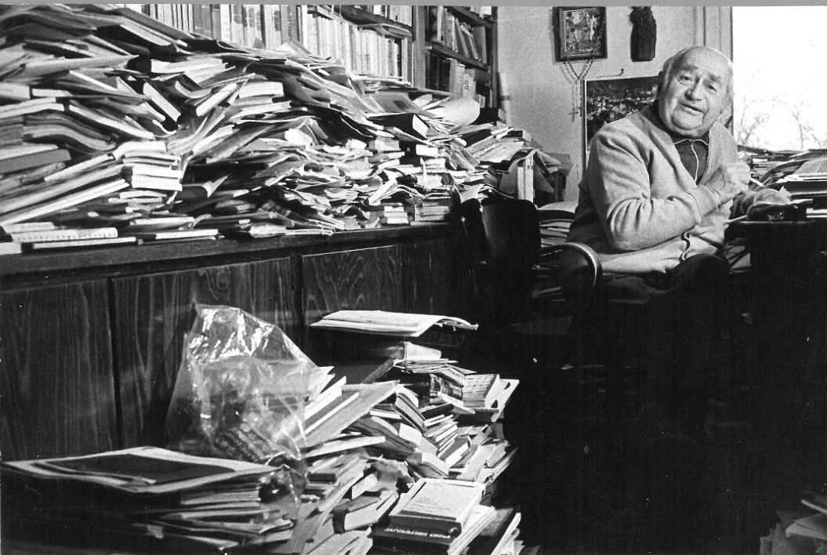

Příloha 4: O. F. Babler ve své pracovně v Samotiškách

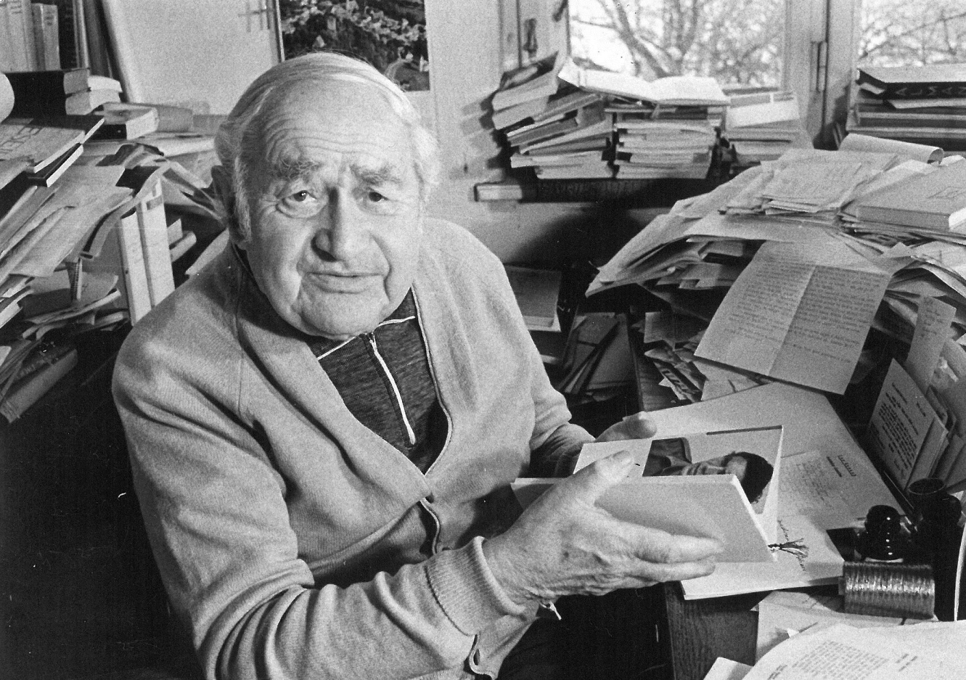

Příloha 5: Ukázka titulního listu ze svazku č. 42, vydáno roku 1939 na Svatém Kopečku. Do dřeva vyryl Josef Váchal

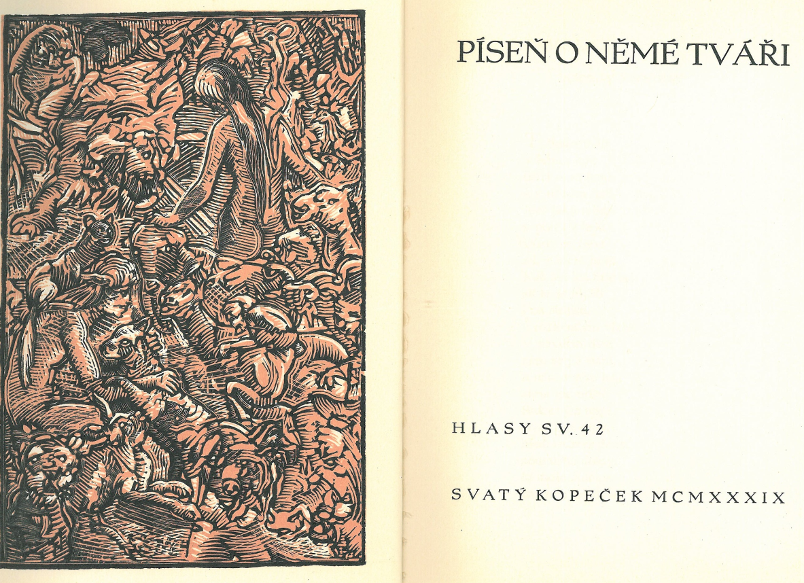

Příloha 6: Ukázka obálky ze svazku č. vydáno roku 1928 na Svatém Kopečku. Grafická úprava Karla Němce

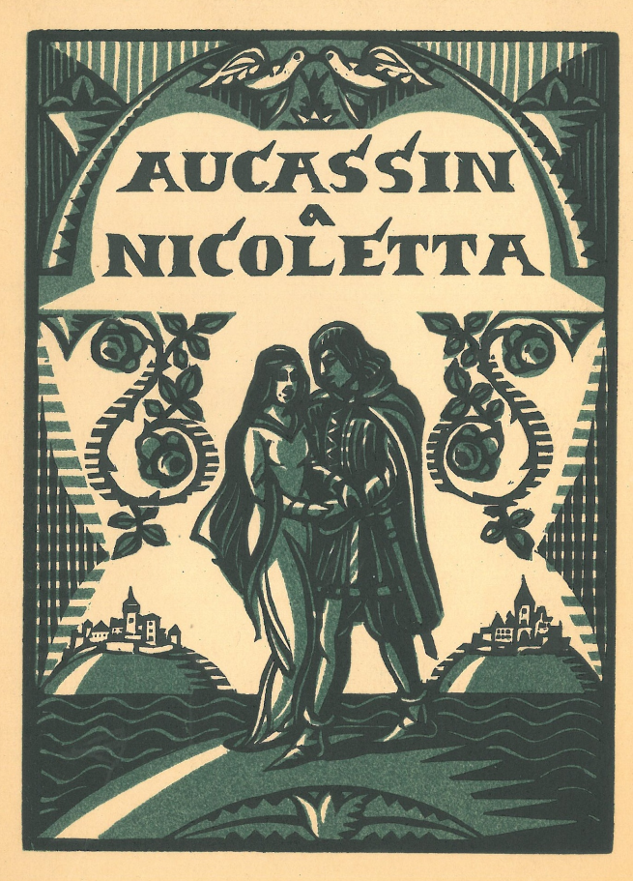

Příloha 7: Rukopis O. F. Bablera ve svazku č. 45 pod názvem Antifony hymny a sekvence  
 ze IV. až XIX. století

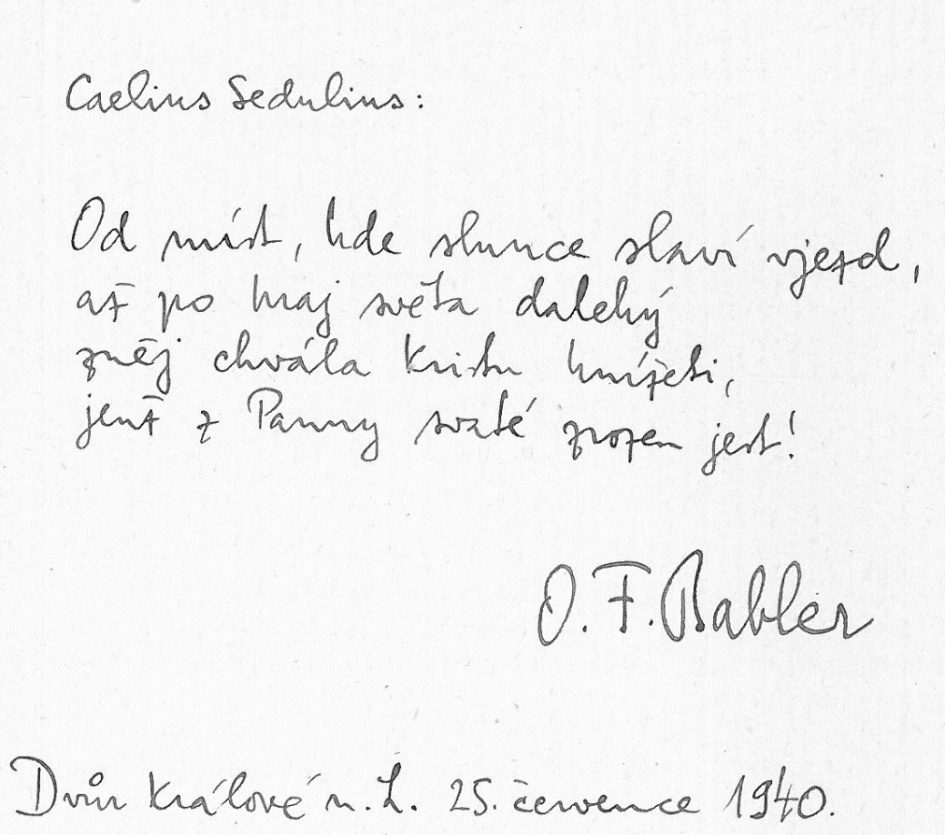

Příloha 8: Ukázka titulních listů ze svazku č. 45, vydáno roku 1940 na Svatém Kopečku. Obraz Panny Marie od Břetislava Štorma

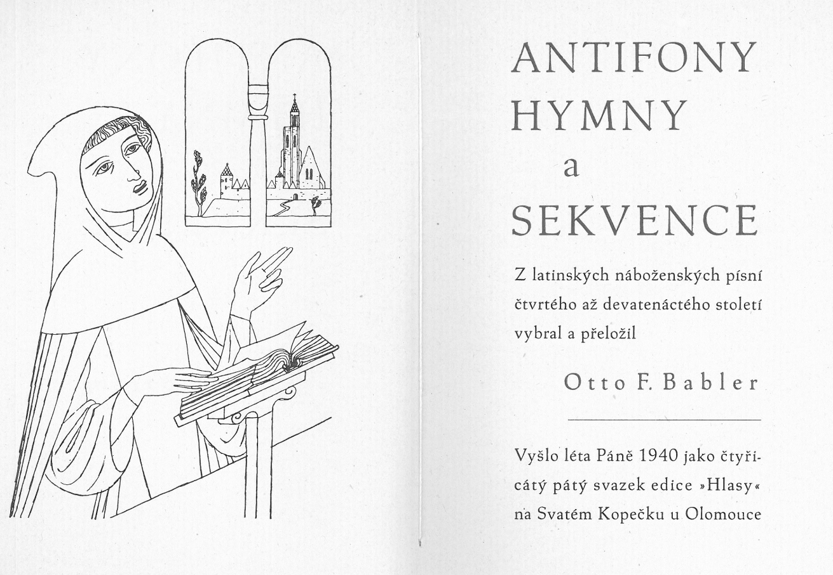

**ANOTACE**

|  |  |
| --- | --- |
| Jméno a příjmení: | Martina Pečová |
| Katedra: | Českého jazyka a literatury PdF UP Olomouc |
| Vedoucí práce: | Mgr. Daniel Jakubíček, Ph.D. |
| Rok obhajoby: | 2015 |
| Název práce: | Život a dílo O. F. Bablera (1901 – 1984) |
| Název v angličtině: | Life and work of O. F. Babler (1901 – 1984) |
| Anotace práce: | Práce se zabývá překladatelem O. F. Bablerem. Její hlavní část je věnována překladatelství a edici, kterou sám vydával. |
| Klíčová slova: | Život, přátelství, překladatelské přístupy, překlady, edice. |
| Anotace v angličtině: | This bachelor work deals with the translator O. F. Babler. Its main part is devoted to translation and edition, published by himself. |
| Klíčová slova v angličtině: | Life, friendship, translation approaches, translations, edition. |
| Přílohy vázané v práci: | Příloha 1: O. F. Babler v knihovně Obchodní a živnostenské komory v Olomouci  Příloha 2: O. F. Babler lodí Völkerfreundschaft na cestě kolem Evropy  Příloha 3: O. F. Babler ve své pracovně v Samotiškách  Příloha 4: O. F. Babler ve své pracovně v Samotiškách  Příloha 5: Ukázka titulního listu ze svazku č. 42, vydáno roku 1939 na Svatém Kopečku. Do dřeva vyryl Josef Váchal  Příloha 6: Ukázka obálky ze svazku č. vydáno roku 1928 na Svatém Kopečku. Grafická úprava Karla Němce  Příloha 7: Rukopis O. F. Bablera ve svazku č. 45 pod názvem Antifony hymny a sekvence  ze IV. až XIX. století  Příloha 8: Ukázka titulních listů ze svazku č. 45, vydáno roku 1940 na Svatém Kopečku. Obraz Panny Marie od Břetislava Štorma |
| Rozsah práce: | 39 stran |
| Jazyk práce: | čeština |

1. V některých literaturách je datum narození Otty Františka Bablera uváděno mylně 21. 1. 1901.
2. Narodil se hajnému z Bleibergu a Katharine Turner, která byla slovinského původu.
3. ROTREKL, Zdeněk. *Skrytá tvář české literatury*. Brno: Blok, 1993, s. 10. ISBN 80 – 7029 – 085 – 4.
4. Z vyprávění O. F. Bablerova syna Ing. O. Bablera dne 27. 10. 2014.
5. ROTREKL, Zdeněk. *Skrytá tvář české literatury*. Brno: Blok, 1993, s. 11. ISBN 80 – 7029 – 085 – 4.
6. Hlavními důvody, proč jej matka nechala zapsat na německou reálku, byla nedostatečná odbornost chlapce z českého jazyka, a také tradice školy. O. F. Babler nastupuje rovnou do V. ročníku a z dochovaných vysvědčení vyplývá, že byl na škole premiantem.
7. Hrdinová ve své práci uvádí, že strýc měl oslepnout, proto nemohl dále vykonávat povolání úředníka gruntovních knih. Posílá žádost do Sarajeva o penzionování.
8. HRDINOVÁ, Eva. *Otto František Babler*. Olomouc: Univerzita Palackého, 2008, s. 25. ISBN 978 – 80 – 244 – 1838 – 4.
9. O. F. Babler se automaticky stává kvůli svému místu narození občanem Království jugoslávského. Z tohoto důvodu musel vojenskou povinnost odsloužit na území Jugoslávie.
10. HRDINOVÁ, Eva. *Otto František Babler*. Olomouc: Univerzita Palackého, 2008, s. 26. ISBN 978 – 80 – 244 – 1838 – 4.
11. O. F. Bablerův deník se od běžných memoárů liší svojí sevřeností. Zpočátku obsahoval širší pohledy. Popsal v nich události, které na něj zapůsobily, sny, které se mu zdály či prožití dne se svojí ženou a přítelem B. Smejkalem. Poté v něm spíše vynikají témata překladatelské činnosti, četby a duchovního života. Sloužil především pro osobní potřebu.
12. HRDINOVÁ, Eva. *Otto František Babler*. Olomouc: Univerzita Palackého, 2008, s. 31. ISBN 978 – 80 – 244 – 1838 – 4.
13. Z vyprávění O. F. Bablerova syna Ing. O. Bablera dne 16. 4. 2015.
14. HRDINOVÁ, Eva. *Otto František Babler*. Olomouc: Univerzita Palackého, 2008, s. 38. ISBN 978 – 80 – 244 – 1838 – 4.
15. ROTREKL, Zdeněk. *Skrytá tvář české literatury*. Brno: Blok, 1993, s. 12. ISBN 80 – 7029 – 085 – 4.
16. VALOUCH, František. Vlídná tvář Otty Františka Bablera. *Literární noviny* 12, 2001, č. 4, s. 11.
17. VALOUCH, František. Vlídná tvář Otty Františka Bablera. *Literární noviny* 12, 2001, č. 4, s. 11.
18. Jedná se o tříveršovou sloku složenou z deseti nebo jedenácti jambických veršů, objevuje se poprvé v Dantově Božské komedii.
19. *Červený květ: kulturně politický měsíčník Ostravského kraje*. Ostrava: Profil, 1968, č. 9. s. 5. ISSN 0009-0441.
20. *Červený květ: kulturně politický měsíčník Ostravského kraje*. Ostrava: Profil, 1968, č. 9. s. 6. ISSN 0009-0441.
21. *Červený květ: kulturně politický měsíčník Ostravského kraje*. Ostrava: Profil, 1968, č. 9, s. 5. ISSN 0009-0441.
22. SUCHÝ, Josef. *Lyrické konfrontace*. Praha: Odeon, 1986, s 1. ISBN není uvedeno.
23. SUCHÝ, Josef. *Lyrické konfrontace*. Praha: Odeon, 1986, s 1. ISBN není uvedeno.
24. VALOUCH, František. Úspěchy Bablerových překladů se rodily v Samotiškách. *Mladá fronta Dnes* 6. 5. 2001, Střední Morava Dnes, s. 4.
25. LEVÝ, Jiří. *Umění překladu*. 4., upr. vyd. Praha: Apostrof, 2012, s. 85. ISBN 978– 80– 875– 6115-7.
26. LEVÝ, Jiří. *České teorie překladu*. 2. vyd. Praha: Ivo Železný, 1996, s. 17. ISBN 80-237-2839-3.
27. *Zprávy Spolku českých bibliofilů v Praze*. Praha: [s. n.], 1991, roč. 1, č. 1.
28. MĚŠŤAN, Antonín*. Česká literatura mezi Němci a Slovany*. Praha: Academia, 2002, s. 298. ISBN 80 – 200 – 0751 -2.
29. POE, Edgar Allan. *Havran: šestnáct českých překladů*. 2., nezměn. vyd. Praha: Odeon, 1990, s 46. Český překlad (Odeon). ISBN 80-207-0468-X.
30. Ani v Praze ani na německém jazykovém území v zahraničí se O. F. Bablerovi nedařilo najít nakladatele pro jeho překlad.
31. MĚŠŤAN, Antonín. *Česká literatura mezi Němci a Slovany*. Praha: Academia, 2002, s. 301 – 302. ISBN 80 – 200 – 0751 -2.
32. MĚŠŤAN, Antonín. *Česká literatura mezi Němci a Slovany*. Praha: Academia, 2002, s. 303. ISBN 80 – 200 – 0751 -2.
33. STAVINOHOVÁ, Zdenka. Překlady O. F. Bablera z poezie jižních Slovanů. [online]. s. 184 [cit. 2014-11-19]. Dostupné z: https://digilib.phil.muni.cz/handle/11222.digilib/122753.
34. VALOUCH, František. Vlídná tvář Otty Františka Bablera. *Literární noviny* 12, 2001, č. 4, s. 11.
35. STAVINOHOVÁ, Zdenka. Překlady O. F. Bablera z poezie jižních Slovanů. [online]. s. 185 [cit. 2014-11-19]. Dostupné z: https://digilib.phil.muni.cz/handle/11222.digilib/122753.
36. STAVINOHOVÁ, Zdenka. Překlady O. F. Bablera z poezie jižních Slovanů. [online]. s. 185 [cit. 2014-11-19]. Dostupné z: https://digilib.phil.muni.cz/handle/11222.digilib/122753.
37. STAVINOHOVÁ, Zdenka. Překlady O. F. Bablera z poezie jižních Slovanů. [online]. s. 186 [cit. 2014-11-19]. Dostupné z: https://digilib.phil.muni.cz/handle/11222.digilib/122753.
38. STAVINOHOVÁ, Zdenka. Překlady O. F. Bablera z poezie jižních Slovanů. [online]. s. 186 [cit. 2014-11-19]. Dostupné z: https://digilib.phil.muni.cz/handle/11222.digilib/122753.
39. STAVINOHOVÁ, Zdenka. Překlady O. F. Bablera z poezie jižních Slovanů. [online]. s. 187 [cit. 2014-11-19]. Dostupné z: https://digilib.phil.muni.cz/handle/11222.digilib/122753.
40. Překládal Shakespeara, Moliéra, Calderona a Goetha.
41. STAVINOHOVÁ, Zdenka. Překlady O. F. Bablera z poezie jižních Slovanů. [online]. s. 187 [cit. 2014-11-19]. Dostupné z: https://digilib.phil.muni.cz/handle/11222.digilib/122753.
42. STAVINOHOVÁ, Zdenka. Překlady O. F. Bablera z poezie jižních Slovanů. [online]. s. 188 [cit. 2014-11-19]. Dostupné z: https://digilib.phil.muni.cz/handle/11222.digilib/122753.
43. Autorka se zde zamýšlí nad smrtí.
44. STAVINOHOVÁ, Zdenka. Překlady O. F. Bablera z poezie jižních Slovanů. [online]. s. 188 -189 [cit. 2014-11-19]. Dostupné z: https://digilib.phil.muni.cz/handle/11222.digilib/122753.
45. STAVINOHOVÁ, Zdenka. Překlady O. F. Bablera z poezie jižních Slovanů. [online]. s. 189 [cit. 2014-11-19]. Dostupné z: https://digilib.phil.muni.cz/handle/11222.digilib/122753.
46. STAVINOHOVÁ, Zdenka. Překlady O. F. Bablera z poezie jižních Slovanů. [online]. s. 189 [cit. 2014-11-19]. Dostupné z: https://digilib.phil.muni.cz/handle/11222.digilib/122753.
47. Pozůstalost O. F. Bablera uložená v Muzeu umění Olomouc.
48. Pozůstalost O. F. Bablera uložená v Muzeu umění Olomouc.
49. Pozůstalost O. F. Bablera uložená v Muzeu umění Olomouc.
50. Pozůstalost O. F. Bablera uložená v Muzeu umění Olomouc.
51. Pozůstalost O. F. Bablera uložená v Muzeu umění Olomouc.
52. Pozůstalost O. F. Bablera uložená v Muzeu umění Olomouc.
53. Pozůstalost O. F. Bablera uložená v Muzeu umění Olomouc.
54. BOCCACCIO, Giovanni: *Život Dantův*. O. F. Babler. Sv. Kopeček u Olomouce, 1940, s 34. Edice Hlasy. Svazek č. 46. ISBN není uvedeno.